Senado Federal

Marcelo Honda Kobayashi

Sistema de Reservas de Comunicação Institucional

Brasília, 16 de Setembro de 2025

- Introdução

O Sistema de Reservas de Comunicação Institucional (RESCOM) foi desenvolvido para modernizar e otimizar o processo de agendamento de recursos no Senado Federal, como porta-banners, porta-cartazes, espaço do mezanino e adesivagem de mesas do espaço do colaborador.
O sistema substitui o fluxo manual realizado por e-mails, oferecendo uma solução digital integrada que aumenta a eficiência, reduz retrabalho e promove maior transparência entre solicitantes e a ASQUALOG.
  - Objetivo do Projeto

O objetivo principal é centralizar, automatizar e simplificar as reservas institucionais, disponibilizando um calendário integrado, relatórios analíticos e notificações automáticas que agilizam a comunicação entre usuários e o setor responsável.

- Requisitos do Sistema
  - Requisitos Funcionais

Os requisitos funcionais descrevem as funcionalidades que o sistema RESCOM deve oferecer para atender às necessidades dos usuários e da ASQUALOG.
    - Gerenciamento de Reservas
      - RF01: Permitir ao usuário solicitar reservas de porta-banner, porta-cartaz, mezanino e adesivagem de mesas.
      - RF02: Possibilitar ao usuário visualizar um calendário com as datas e locais já ocupados.
      - RF03: Permitir que o usuário cancele suas reservas antes e depois da confirmação.
      - RF04: Registrar histórico de todas as ações realizadas em cada reserva.
    - Aprovação e Administração (ASQUALOG)
      - RF05: Permitir ao setor ASQUALOG aprovar, recusar ou cancelar reservas.
      - RF06: Enviar notificações automáticas por e-mail aos solicitantes após análise das suas reservas.
      - RF07: Disponibilizar painel consolidado para acompanhamento das solicitações em confirmadas que serão ou foram realizadas.
    - Relatórios e Análises
      - RF08: Gerar relatórios com filtros por tipo, mês, setor e status da reserva.

      - RF09: Exportar reservas em formato EXCEL.
      - RF10: Exibir indicadores (KPIs) e gráficos para apoiar na tomada de decisão.
    - Usuários e Acesso
      - RF11: Integrar o login à Central de Serviços do Senado Federal.
      - RF12: Diferenciar permissões de acesso entre usuários solicitantes e ASQUALOG.

  - Requisitos Não Funcionais

Os requisitos não funcionais definem as características de desempenho, segurança e qualidade que o sistema deve garantir.
    - Usabilidade
      - RNF01: A interface deve ser intuitiva, responsiva e alinhada ao padrão visual da Central de Serviços.
      - RNF02: O calendário deve atualizar em tempo real ao inserir ou remover reservas.
    - Desempenho
      - RNF03: O sistema deve responder às solicitações de consulta em até 3 segundos em condições normais de uso.
      - RNF04: Deve suportar múltiplos acessos simultâneos sem comprometer a performance.
    - Confiabilidade e Segurança
      - RNF05: O sistema deve garantir autenticação via credenciais institucionais.
      - RNF06: Deve registrar logs de acesso e ações realizadas para auditoria.
      - RNF07: Garantir backup periódico das informações das reservas.
    - Manutenibilidade
      - RNF08: O sistema deve ser desenvolvido em ambiente Oracle APEX para facilitar a manutenção.
      - RNF09: O código deve seguir padrões de organização e documentação para permitir melhorias futuras.
    - Compatibilidade
      - RNF10: O sistema deve ser acessível via navegadores modernos.
      - RNF11: Deve funcionar em dispositivos desktop e mobile.

- Metodologia de Desenvolvimento

  - Tecnologias Utilizadas (Oracle APEX, PL/SQL, CSS, JavaScript)

O sistema foi desenvolvido em Oracle APEX, com suporte a PL/SQL, JavaScript, HTML e CSS, aproveitando recursos nativos interativos, gráficos e autenticação integrada.

  - Estratégia de Desenvolvimento (low-code, integração, padronização visual)

Adotou-se uma abordagem low-code, reutilizando componentes e mantendo consistência visual conforme os padrões da Central de Serviços. O desenvolvimento priorizou simplicidade, usabilidade e escalabilidade.

  - Dificuldades e Soluções - Mais detalhes nas páginas seguintes.

    - Login Centralizado: ajustes na captura do CPF/e-mail;
    - Uso de calendário no APEX: necessidade de aprender via exemplos e fóruns;
    - Exportação de relatórios: limitações nas funções nativas exigiram adaptações.

Página Global - 0

Definição

A página global do sistema contém o cabeçalho e o rodapé, que estarão presentes em todas as telas da aplicação. Esses elementos foram desenvolvidos com base no padrão visual da Central de Serviços, garantindo consistência, já que o sistema está integrado a ela.
A seguir, apresento um exemplo do padrão utilizado nas páginas do sistema.

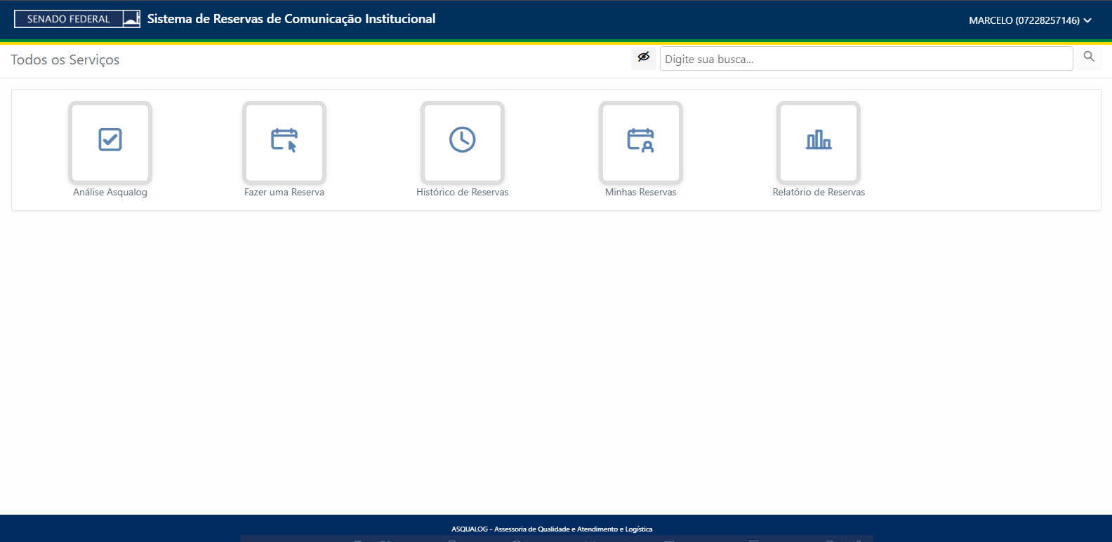
  - - Página Home do meu sistema

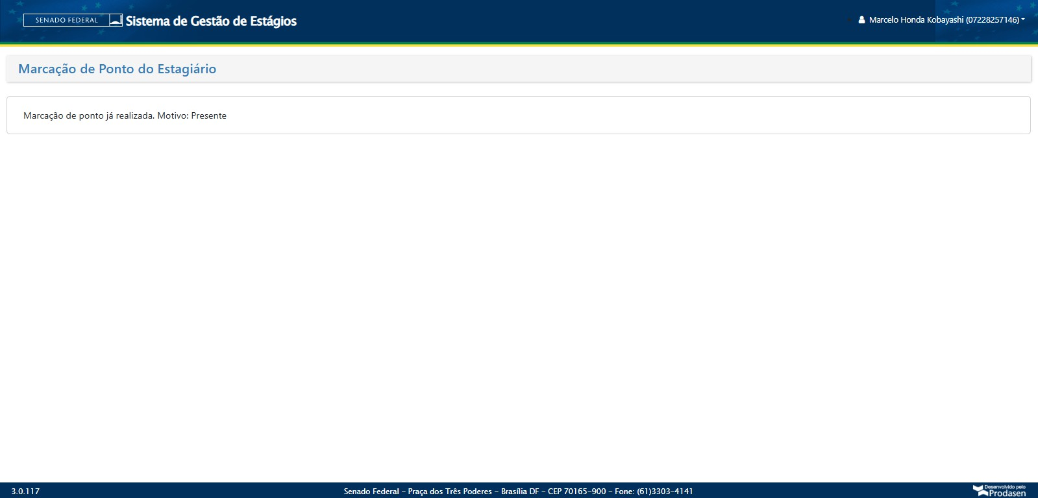
  - - Página ‘padrão’ da Central de Serviços

Regiões

  - - Navbar (Conteúdo Estático) - HTML/CSS/JS

O cabeçalho do sistema segue o padrão visual da Central de Serviços e exibe, da esquerda para a direita: a logo do Senado Federal (funcionando como botão “Home”), o título do sistema e, na extrema direita, o nome do usuário logado acompanhado do seu CPF. Ao clicar no nome/CPF, é exibida uma opção Sair que encerra a sessão do usuário.

    - - Estilização

A maior dificuldade para fazer o cabeçalho foi tentar utilizar apenas a edição de posicionamento nativa, low-code, mas para resolver isso de forma mais fácil é preciso utilizar o CSS. Em relação às cores da Central de Serviços, baixei uma extensão chamada ColorZilla do Chrome que permite eu escanear qualquer página web e clicar na cor que eu desejo, me dando seu código hexadecimal.

    - - Logo do Senado

Para colocar a logo do Senado Federal no cabeçalho, primeiro procurei por alguma logo parecida com a da Central de Serviços e baixei ela no computador. Após isso, fui em Componentes Compartilhados => Arquivos de Aplicativo Estáticos e carreguei essa imagem na minha aplicação. Ao clicar nessa imagem carregada, existe um campo de ‘Referência’ onde está escrito como referenciar essa imagem na minha aplicação. Por fim, simplesmente usei “url(‘Referência’)” no meu CSS para aplicar a logo.

    - - Nome e CPF do usuário

Para capturar o nome e o CPF do usuário eu fiz o seguinte, já que o esquema de autenticação do meu sistema é por meio do login da Central de Serviços, ou o login é o CPF da pessoa ou o login é o e-mail dela, em ambos os casos é possível utilizar tabelas corporativas do Senado Federal para obter seu nome.
      - CPF: Basta utilizar a tabela dda.vinculo_sf e fazer uma query utilizando o CPF como
num_cpf e capturar o nome de nom_pessoa;
      - E-mail: Basta utilizar a tabela dda.usuario_rede e fazer uma query utilizando e-mail como txt_email_sf e capturar num_cpf_pessoa, depois utilizar o mesmo processo que do CPF com num_cpf_pessoa para capturar o nome.

Com isso em mente, criei um item do aplicativo (NOME_USUARIO) para armazenar o nome de cada usuário e usar a lógica acima em um processo do aplicativo (Carregar_nome_usuario) para atribuir o valor ao item do aplicativo.

  - - Footer (Conteúdo Estático) - HTML/CSS

O rodapé do sistema também segue o padrão visual da Central de Serviços. Ele consiste em uma barra na cor azul padrão, contendo a sigla e o nome do setor responsável pelas reservas. Sem muita complicação, apenas utilizei o hexadecimal da cor padrão do Senado Federal e inclui ‘ASQUALOG - Assessoria de Qualidade e Atendimento e Logística’.

Dificuldades
  - - Capturar o :APP_USER

A maior dificuldade do aplicativo após a mudança na forma de login, antes feita por contas Oracle APEX, com o login sendo o CPF dos usuários, e agora feita automaticamente pela Central de Serviços, que eu não sei como funciona. Basicamente, fiz vários testes para poder visualizar o padrão utilizado no login dos usuários, valor que está na variável :APP_USER, e esse padrão é:
- CPF - A Central utiliza o CPF como login do usuário, permitindo manter a lógica antiga que verificava e atribui as reservas utilizando esse valor.
- Primeira parte do email do Senado Federal como login do usuário: Eu descobri isso apenas depois do Klaus (responsável pelo desenvolvimento descentralizado na minha época) trocar o modo de autenticação de usuário. Dessa forma, para capturar o CPF desses usuários, é necessário somar o ‘@senado.leg.br’ ao login e depois fazer uma query na tabela corporativa dda.usuario_rede para pegar o CPF daquele e-mail.

Home - 1

Definição
A página Home funciona como tela inicial do sistema, oferecendo cartões de acesso rápido para as principais páginas e funcionalidades, além de uma barra de pesquisa que permite localizar páginas pelo nome.
O conteúdo exibido é adaptado ao perfil do usuário:
- Usuários do setor ASQUALOG têm acesso a todas as funcionalidades.

- Usuários de outros setores podem acessar apenas duas funcionalidades, mas ainda visualizam os ícones das demais, de forma semelhante ao que ocorre na Central de Serviços. Nesse caso, um ícone de olho identifica os recursos indisponíveis, mantendo a consistência visual e comunicando claramente as permissões.

  - - Tela do usuário ASQUALOG
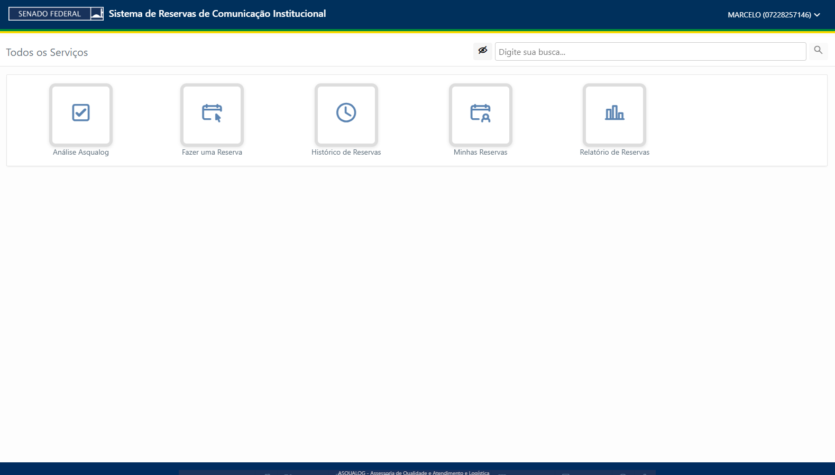

  - - Tela do usuário Não ASQUALOG
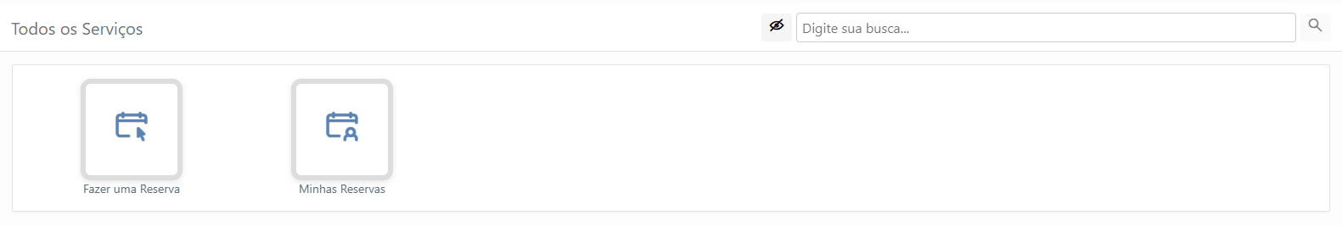

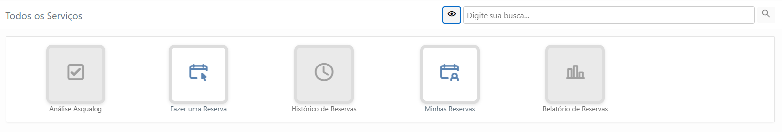
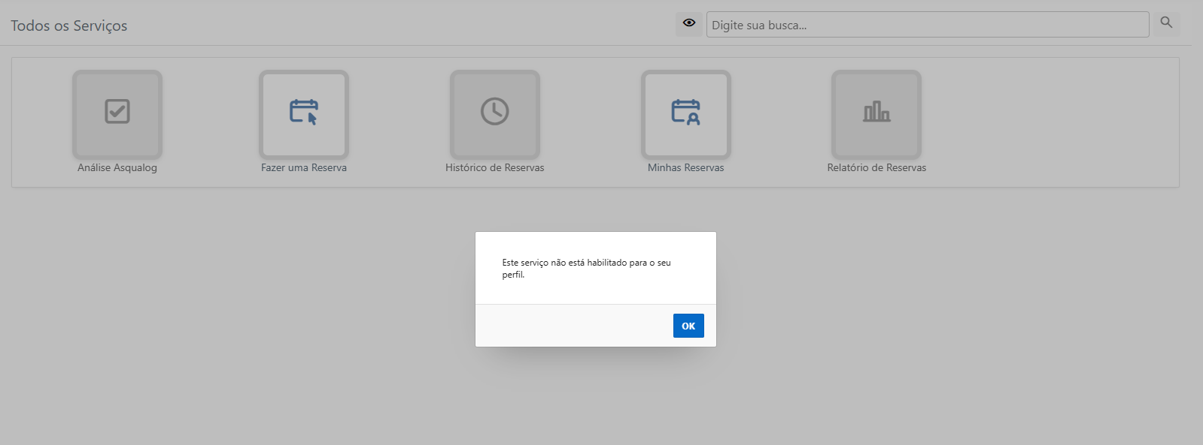

Regiões
  - - Barra de Pesquisas (Conteúdo Estático) - HTML/CSS

Essa região contém um ‘título’ explicando do que se tratam os ícones abaixo, um botão com um ícone de olho que muda de acordo com o clique e uma barra de pesquisa com um ícone de lupa à direita. Na parte do HTML e CSS não houve complicações, apenas foi definido as classes dos itens do HTML para serem utilizados no JavaScript da página.

    - - JavaScript da Página: Utiliza o que foi digitado na barra de pesquisa e no estado do botão do ‘olho’ para filtrar os cards presentes na região 2.3.

Na parte de JavaScript da página Home, criei as funções e variáveis que “dão vida” aos itens do HTML, vou dividí-las em blocos para facilitar a compreensão:
      - Utilitárias: as funções debounce e removerAcentos serve apenas para ajudar quando
o usuário digitar algo na barra de pesquisa.
      - Variáveis globais: visivel e isAsqualog para dizer se os ícones estão visíveis e se o usuário é da ASQUALOG ou não.
      - Estilo: função aplicarEstiloCinza para pintar o ícone de cinza no caso do usuário não ser da ASQUALOG e apertar para visualizar os ícones.
      - Função principal do filtro: responsável por aplicar as demais funções auxiliares e utilizar o valor digitado na barra de pesquisa para exibir apenas os ícones das páginas que correspondem ao texto informado. A cada letra digitada, a lista de páginas é atualizada em tempo real, garantindo que apenas os resultados compatíveis permaneçam visíveis.
      - Inicialização dos estados: se não for da ASQUALOG e não estiver com o botão do
‘olho’ clicado, não mostra os cards das páginas exclusivas do usuário ASQUALOG.
      - Eventos: declara as variáveis baseadas nos itens do HTML e aplica as funções criadas acima.

  - - P1_ASQUALOG (Item de Página Oculto)

Não está presente visualmente na página Home, mas desempenha papel fundamental ao armazenar o valor booleano se o usuário atual faz parte do setor da ASQUALOG ou não.

  - - Todos os Serviços (Conteúdo Estático) - HTML

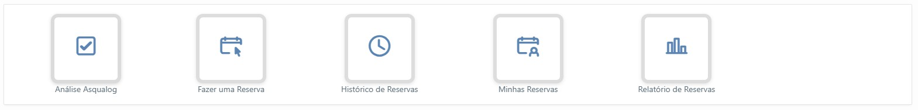

Essa região contém apenas o HTML dos cards que quando clicados, direcionam o usuário para sua respectiva página, A parte de estilização dessa região ficou no CSS Inline da própria página, utilizando as classes criadas nesse HTML. Para montar essa região, a maior dificuldade foi aprender como montar o link das páginas da aplicação para colocar no href, mas depois de aprender foi fácil, segue a ‘fórmula’: "f?p=&APP_ID.:id_da_pagina:&SESSION.".

Ações no Carregamento
1. Ação Dinâmica PL/SQL de DELETE: Roda um processo que deleta as reservas que os solicitantes fizeram e não confirmaram até o dia seguinte, ou seja, deleta as reservas que estão com Pendente = ‘S’ e com a Dat_Criação igual a ontem ou antes.

Minhas Reservas - 2

Definição
A página Minhas Reservas apresenta as reservas do usuário organizadas em três categorias:
- Em análise
- Confirmadas
- Canceladas ou realizadas

Além das próprias reservas, também é possível visualizar todas as reservas do setor, exibindo o nome do solicitante responsável. A página oferece ainda filtros por nome do evento,
solicitante (quando exibindo reservas do setor), tipo de reserva e intervalo de data de início.
Cada reserva possui um botão que abre uma página modal (101 e 102), onde é possível acompanhar o andamento da solicitação, verificar detalhes adicionais e, quando aplicável, cancelar a reserva. O cancelamento pode ser feito tanto pelo solicitante quanto pelo setor responsável.
Para reservas já canceladas ou realizadas, o botão abre apenas a visualização do histórico do atendimento, permitindo consultar quando a ação ocorreu, mas sem a opção de cancelamento.
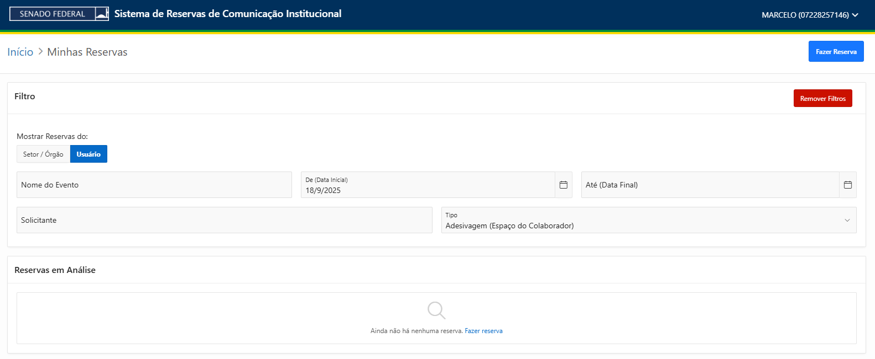

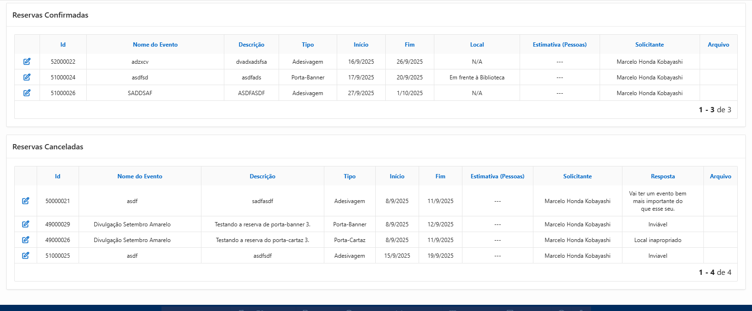

Regiões
  - - Breadcrumb (Breadcrumb) - Região que mostra o ‘caminho’ de páginas até a atual, podendo clicar no nome das páginas anteriores para acessá-las. Apesar de fazer apenas isso, nessa página criei um botão que leva para a página 3 de fazer reservas, por uma questão de estética e para que esse botão esteja visível e clicável em qualquer posição da página (no início até o fim).

  - - Filtro (Conteúdo Estático)

Essa região reúne os campos de filtros e um botão de “Remover Filtros”, que limpa automaticamente todos os campos preenchidos. Os filtros disponíveis são:
- P2_EXIBIR – Grupo de rádio - Escolha de exibir entre apenas as reservas do usuário ou exibir todas as reservas do setor.
  - Nesse campo em específico tem uma ação dinâmica “Trocar exibição” para atualizar as sub-regiões das reservas quando for alterado.
- P2_TITULO – Campo de texto - Digitar o nome de algum evento ou alguma palavra-chave para exibir as reservas com o nome que contém tal palavra.
  - Esse campo compartilha a mesma ação dinâmica “Trocar tipo” com os campos FILTRO, INICIO e FIM, que atualizam as sub-regiões das reservas quando algum deles for alterado.
- P2_SOLICITANTE – Caixa de combinação - Mostra uma lista suspensa com o nome
do usuário quando o valor do campo P2_EXIBIR for “Usuário” e com o nome de todas as pessoas do setor quando o valor do campo P2_EXIBIR for “Setor/Órgão”.
  - Esse campo tem uma ação dinâmica “Filtrar por solicitante” associada que
atualiza as sub-regiões das reservas quando tem seu valor alterado.
- P2_FILTRO – Lista de seleção - Mostra uma lista suspensa com todos os tipos de reservas.
  - Utiliza a mesma ação dinâmica que o P2_TITULO.
- P2_INICIO e P2_FIM – Seletores de data - Mostra um calendário no qual é possível selecionar uma data, filtrando as reservas que tem a dat_inicio entre o campo de início e de fim.
  - Utiliza a mesma ação dinâmica que o P2_TITULO.
- P2_LIXO - Oculto - Campo que armazena os valores digitados manualmente nos campos do tipo caixa de combinação que não estiverem presentes na lista suspensa. Não tem tanto sentido, mas é necessário para incluir o tipo caixa de combinação.

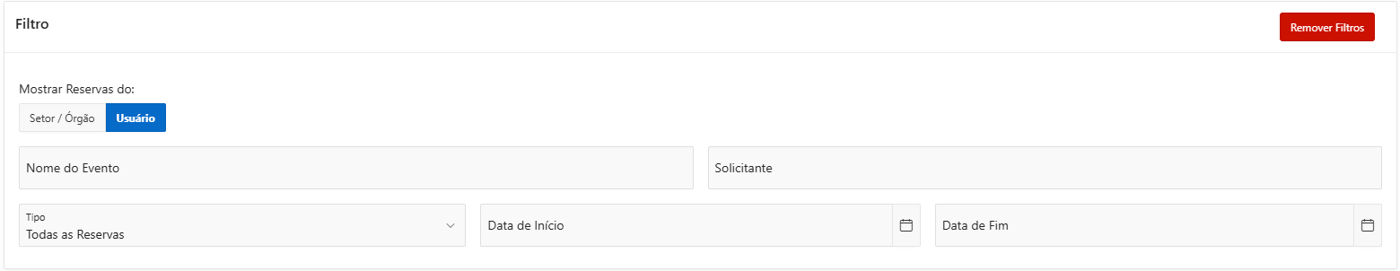

  - - Reservas em Análise (Conteúdo Estático)

A partir dessa região, as demais seguem o mesmo formato, a única diferença são os campos exibidos nos relatórios interativos da sub-região e quais reservas são exibidas. O que importa mesmo são as sub-regiões, pois elas são atualizadas nas ações dinâmicas e elas que exibem as reservas.
    - - Sub-Regiões:

Reservas em andamento (Relatório Interativo) - SQL:
        - Região que mostra as reservas cujo status ainda é “Em Andamento”, ou seja, ainda não foram avaliadas pelo setor ASQUALOG.
        - As reservas são ordenadas pelo nome do solicitante, data de início, tipo e por fim pelo id.
        - Na query SQL desse relatório é preciso utilizar a tabela corporativa dda.vinculo_sf para achar o nome da pessoa baseado no seu CPF armazenado na tabela reservas.
        - Campos:
          - Id: NUMBER - Id da reserva.
          - Nome do Evento: VARCHAR2 - Nome do evento da reserva.
          - Descrição: VARCHAR2 - Descrição da reserva.
          - Tipo: VARCHAR2 - Tipo da reserva.
          - Início e Fim: TIMESTAMP(6) - Data de início e fim da reserva.
          - Local: VARCHAR2 - Local da reserva, se o tipo for porta-banner ou porta-cartaz.
          - Estimativa (Pessoas): NUMBER - Quantidade de pessoas, se o tipo for mezanino.
          - Solicitante: VARCHAR2 - Nome do solicitante.
          - Arquivo: BLOB - Campo para baixar o arquivo que o solicitante carregou.

Dica no final desta guia.
        - Atributos => Link: Criei um link nesse relatório que abre a página de dialog modal 101 passando o id da reserva como parâmetro.
        - Ação dinâmica “Fechar dialog” para atualizar as sub-regiões de reservas quando a página modal for fechada.

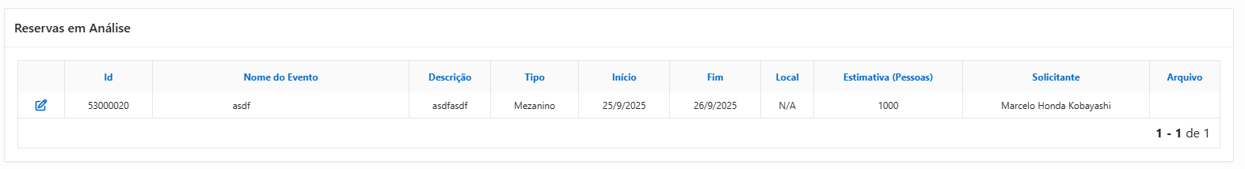

  - - Reservas Confirmadas (Conteúdo Estático)

    - - Sub-Regiões

Reservas confirmadas (Relatório Interativo) - SQL
        - Região que mostra as reservas que o setor ASQUALOG confirmou e estão na agenda para a sua realização.
        - Ação dinâmica “Fechar dialog Confirmadas” para fazer a mesma coisa que a ação dinâmica da sub-região Reservas em andamento.
        - De resto é idêntico à sub-região Reservas em andamento.
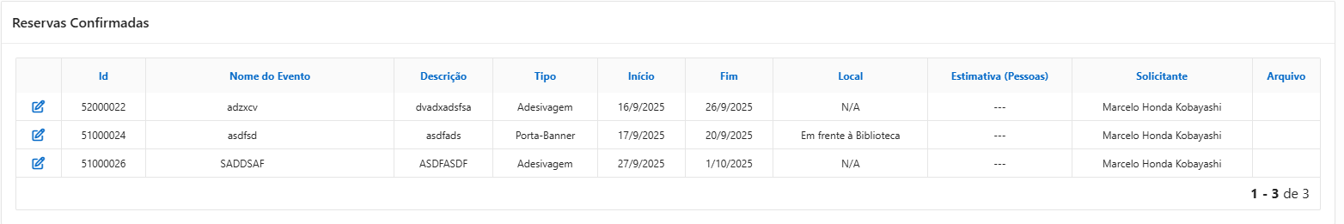

  - - Reservas Canceladas (Conteúdo Estático)

    - - Sub-Regiões

Reservas Canceladas (Relatório Interativo) - SQL
        - Região que mostra as reservas com o status de “Cancelado”, ou seja, não foram aprovados pela ASQUALOG ou o solicitante mudou de ideia.
        - São ordenadas igual às outras sub-regiões e utilizam as mesmas tabelas.
        - Os campos exibidos são iguais, com exceção da estimativa de pessoas que não aparece e do campo de Resposta (VARCHAR2) - Mostra a justificativa/motivo por trás do cancelamento.
        - Outra diferença em relação aos outros relatórios é que o link abre a página modal 102,
que exibe apenas o histórico do atendimento da reserva, sem a possibilidade de cancelar tal reserva. Além disso, nessa sub-região não existe nenhuma ação dinâmica.

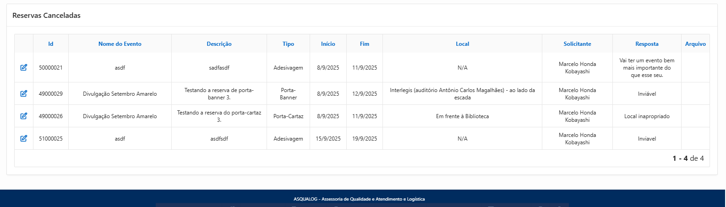

Ações no Carregamento
- Código JavaScript dos relatórios: Roda um código JavaScript para formatar a paginação das tabelas colocando um “de” para exibir o total de reservas.
- Ação Dinâmica PL/SQL: Ajusta o status das reservas em andamento e que tem a data de fim mais antigas que hoje para “Cancelado”.
- Ação Dinâmica PL/SQL: Ajusta o status das reservas confirmadas e que tem a data de fim mais antigas que hoje para “Realizado”.

Dificuldades
- Caixa de combinação: Tive que pesquisar um pouco para achar um campo que guardava mais de um valor nele e tive que ficar mandando console.log para ver o formato com o qual esses valores eram mandados pro sistema.
Descobri que o valor que é colocado no separador é o valor que separa os valores da caixa de combinação. Ou seja, se for selecionado os valores A e B, ele é mandado para o sistema assim: A:B. Sabendo isso, basta usar uma função no SQL (no meu caso utilizei apex_string.split) para separar os valores nos ‘:’.
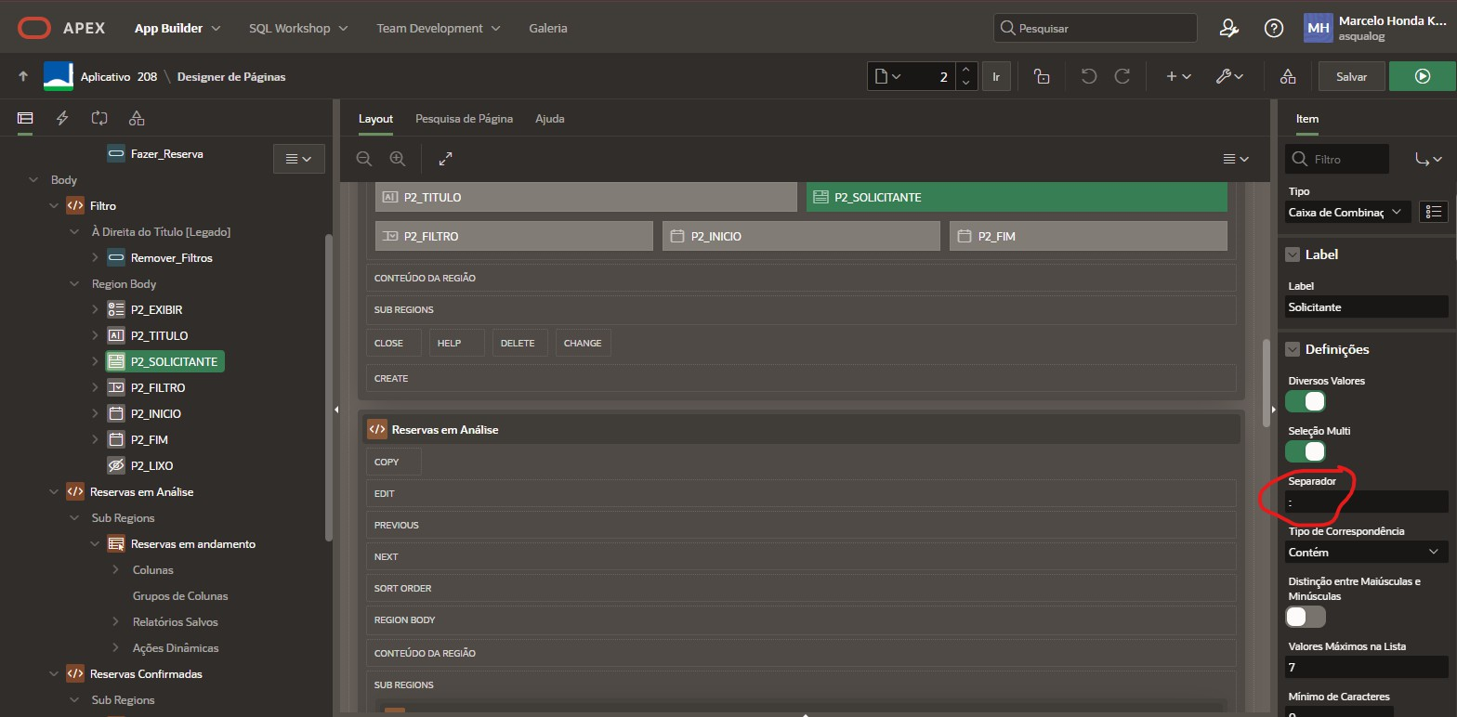

- Arquivo: Fazer o download e o upload (na página 3) de arquivos foi outro detalhe que achei difícil de encontrar. Para fazer isso, será necessário a criação de 3 colunas no banco de dados:
  - Arquivo - BLOB - Para armazenar o conteúdo propriamente dito.
  - MimeType - VARCHAR2 - Para armazenar o tipo do arquivo.
  - FileName - VARCHAR2 - Para armazenar o nome do arquivo.

Além disso, nas queries SQL ao invés de apenas dar SELECT em arq, é necessário utilizar o dbms_lob.getlength(arq) para que dê certo.

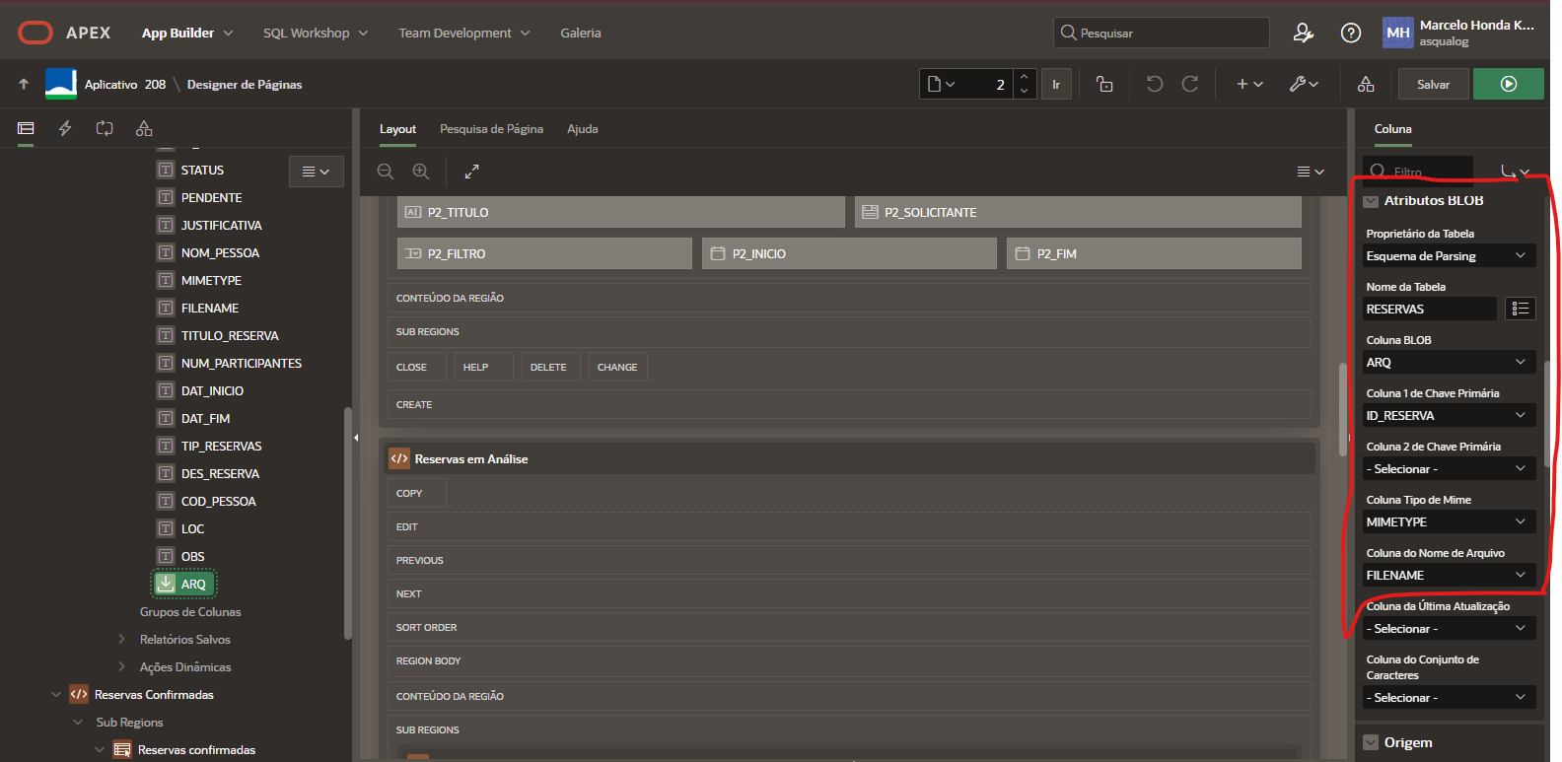

Fazer Reserva - 3

Definição
A página Fazer Reserva tem como objetivo permitir que o solicitante adicione reservas a uma lista de pendências para, ao final, enviá-las todas de uma só vez. Para isso, a página oferece diversos campos de preenchimento conforme o tipo de reserva, além de um calendário que se ajusta automaticamente de acordo com a opção escolhida no primeiro campo do formulário. Esse calendário exibe os eventos já agendados para o tipo selecionado, diferenciando-os em categorias como confirmados, em análise, reservas do próprio usuário e a reserva em andamento.
A estrutura da página é dividida em duas regiões:
- À esquerda, encontra-se o formulário para cadastro da nova reserva.
- À direita, um relatório interativo apresenta a lista de reservas que o usuário pretende enviar em conjunto.
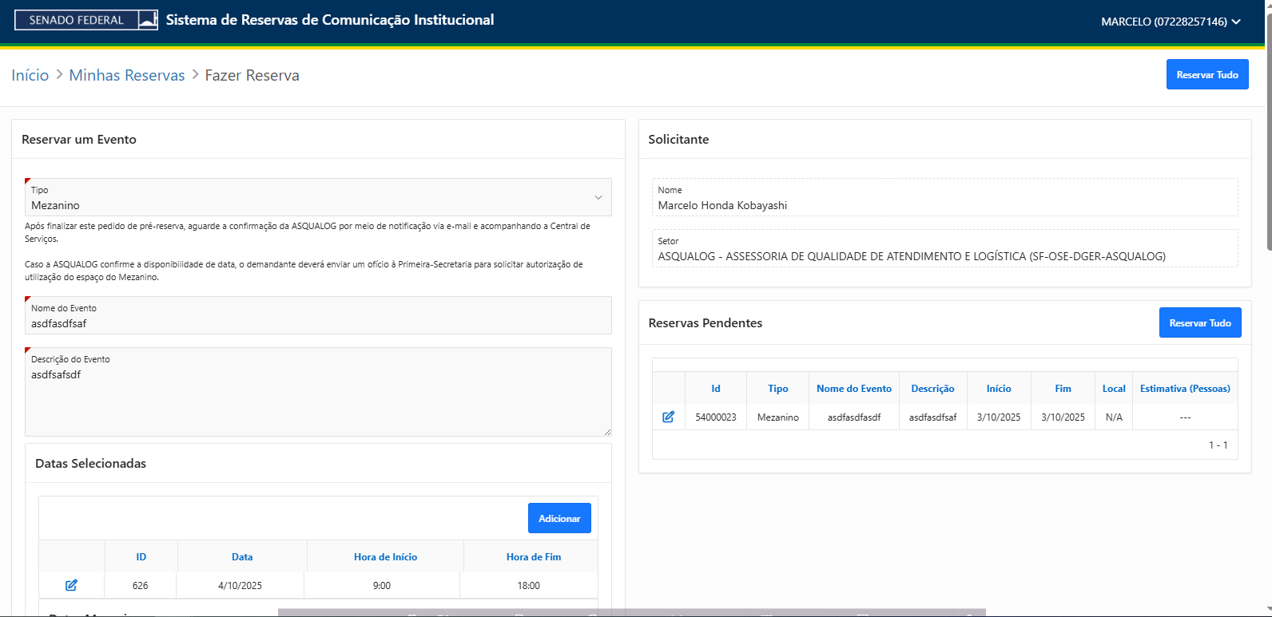

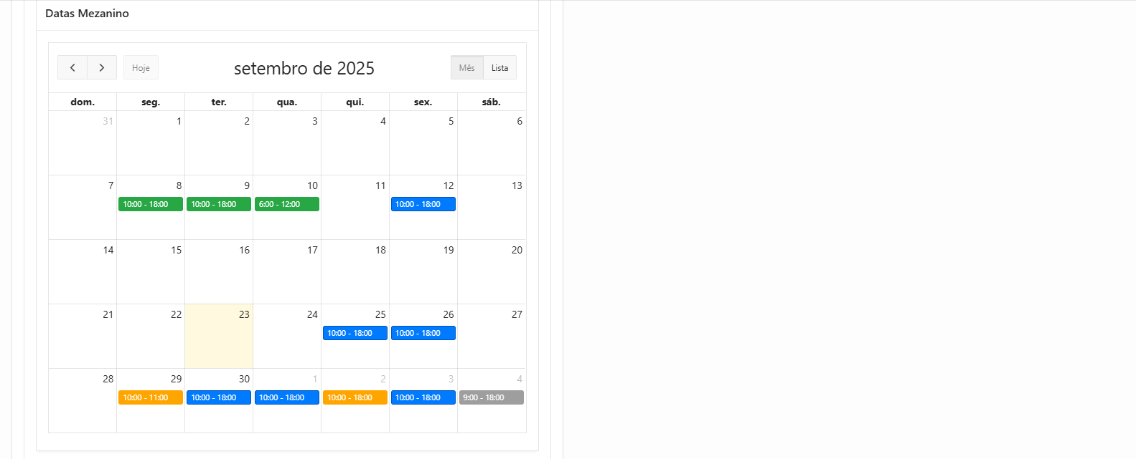
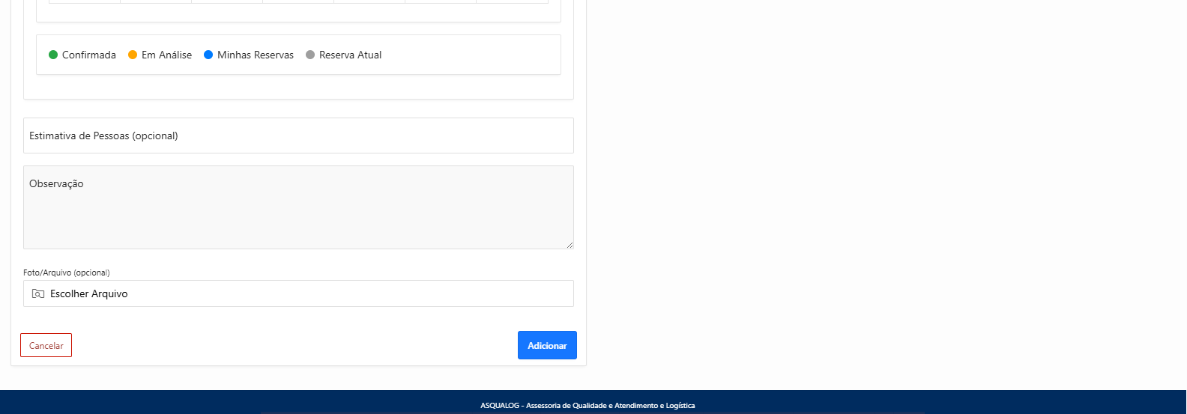

Regiões
  - - Breadcrumb (Breadcrumb) - Região que mostra o ‘caminho’ de páginas até a atual, podendo clicar no nome das páginas anteriores para acessá-las. Apesar de fazer apenas isso, nessa página criei um botão que leva para a página 4 de confirmar reservas, por uma questão de estética e para que esse botão esteja visível e clicável em qualquer posição da página (no início até o fim).

- Reservar um Evento (Form) - SQL

Essa região abrange todos os campos necessários para que o usuário possa realizar uma reserva, com os campos sendo exibidos ou não de acordo com o tipo e com validação para campos obrigatórios.
Campos Obrigatórios:
- P3_ID_RESERVA - Oculto
  - Campo cujo valor é preenchido automaticamente quando uma reserva é criada, o identificador de uma reserva.
- P3_PENDENTE - Oculto
  - Campo cujo valor é preenchido automaticamente quando uma reserva é criada, por padrão ‘S’, define se a reserva ainda não foi confirmada pelo solicitante.
- P3_STATUS - Oculto
  - Campo cujo valor é preenchido automaticamente quando uma reserva é criada, por padrão ‘Em Andamento’, define o estado da reserva quanto a uma confirmação ou cancelamento.
- P3_TIP_RESERVAS - Lista de Seleção
  - Campo obrigatório cujo valor tem que estar entre os valores: Adesivagem, Mezanino, Porta-Banner e Porta-Cartaz. Esse campo define o tipo da reserva e os campos que devem ser preenchidos.
  - Tem uma ação dinâmica específica para quando esse campo tiver seu valor
alterado (Alterar Tipo) que realiza 4 ações:
    - JavaScript para mostrar ou esconder os campos dependendo do tipo;
    - Atualiza a sub-região de datas com reservas daquele tipo;
    - JavaScript para alterar o texto de ajuda de acordo com o tipo;
    - JavaScript para alterar o calendário e os campos de data se o tipo for mezanino.
  - Outra ação dinâmica que roda também quando o campo P3_DAT_FIM for alterado para atualizar os valores disponíveis do campo P3_LOC.

- P3_TITULO_RESERVA - Campo de Texto
  - Campo obrigatório cujo valor é o nome do evento daquela reserva.
- P3_DES_RESERVA - Área de Texto
  - Campo obrigatório cujo valor é uma descrição do evento daquela reserva, com alguns detalhes e partes importantes.
- P3_DAT_INICIO e P3_DAT_FIM - Seletor de Data
  - Campo obrigatório cujo valor é o período de dias da reserva.
- P3_LOC* - LOV Popup
  - Campo obrigatório apenas quando o tipo for Porta-Banner ou Porta-Cartaz cujo valor é o local para qual a reserva está sendo feita.
- P3_NUM_PARTICIPANTES* - Campo de Número
  - Campo opcional que aparece apenas quando o evento for do tipo Mezanino, cujo valor é uma estimativa do número de pessoas para o evento da reserva.
- P3_COD_PESSOA - Oculto
  - Campo cujo valor é preenchido automaticamente com o CPF da pessoa cadastrada obtido através do próprio login ou utilizando do login para capturar o e-mail institucional do usuário e obter o CPF através disso.
- P3_OBS - Área de Texto
  - Campo opcional que aparece em todos os tipos de reservas cujo valor é algum detalhe relevante sobre a reserva.
- P3_ARQ - Upload de Arquivo
  - Campo opcional que aparece em todos os tipos de reservas cujo valor é algum documento ou foto sobre a reserva, como um arquivo de identidade visual do evento.
Além dos campos, essa região conta com dois botões posicionados ao final:
- Cancelar: redireciona o usuário para a mesma página, porém com todos os campos em branco.
- Adicionar: submete a página, executa um processo PL/SQL que cria o registro da reserva no banco de dados e, em seguida, limpa os campos preenchidos.
  - Processo ‘Adicionar aos Pendentes’:
    - Se o tipo for mezanino, pega a menor e a maior data de todos os horários da reserva para ser o dat_inicio e dat_fim.
    - Insere os dados que estão nos campos dessa região na tabela principal Reservas.
    - Se o tipo for mezanino, transfere os dados da tabela temporária TMP_RESERVAS para a tabela permanente de horários das reservas do mezanino HORARIOS_MEZANINO.

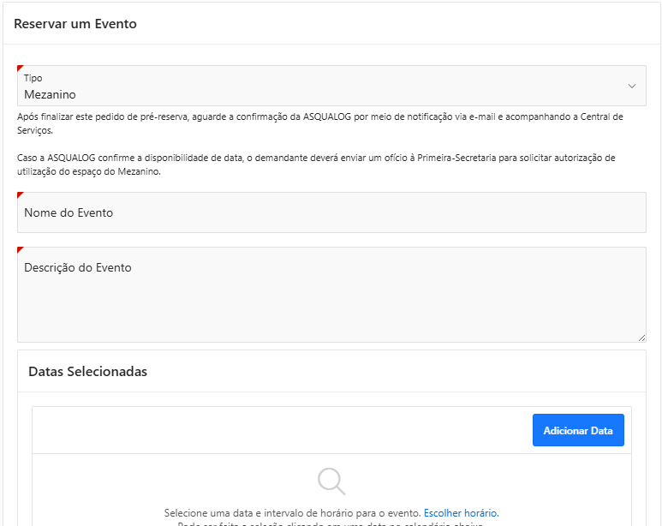
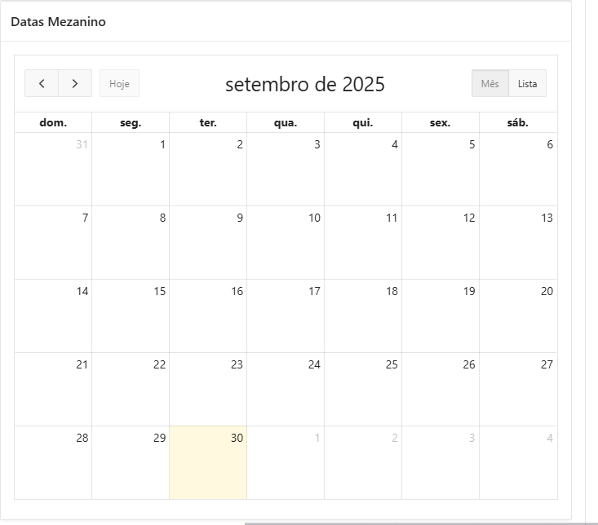
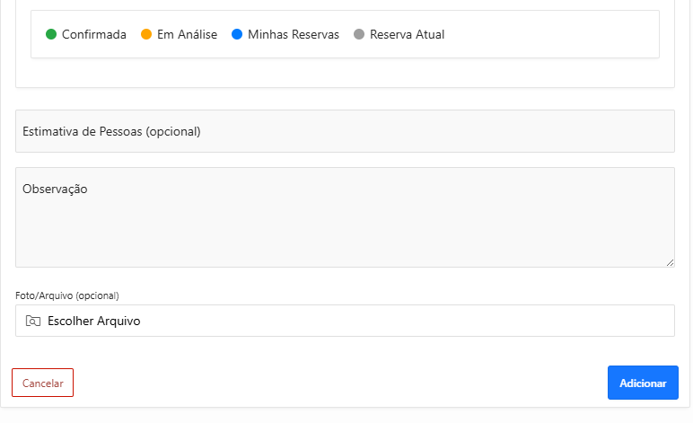

    - - Sub-Regiões

      - Datas Selecionadas - Conteúdo Estático

Essa sub-região é a região com as datas e horários das reservas do tipo Mezanino. Ela é composta de três regiões menores:
        - Datas Selecionadas - Relatório Interativo - SQL
          - Essa região mostra as datas e horários da reserva de tipo mezanino atual, aquela que o usuário está reservando no momento.
          - Cada horário tem um botão que abre uma página modal onde é possível remover o horário da reserva atual.
          - Além disso, tem um botão ‘Adicionar Data’ que abre outra página modal onde é possível criar um horário para a reserva atual. Esse horário será armazenado na tabela temporária TMP_RESERVAS, pois não tem como relacionar um horário para uma reserva mezanino que ainda não foi criada.
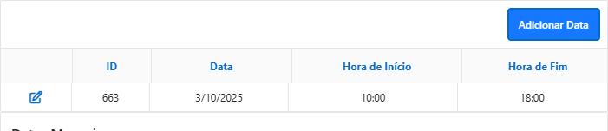

        - Datas Mezanino - Calendário - SQL
          - Essa região mostra um calendário com as reservas do tipo mezanino já realizadas nos dias correspondentes, exibindo o intervalo de horas para aquele dia.
          - É possível identificar o status das reservas pelas cores, de acordo
com a próxima sub-região de legendas.
          - Para visualizar mais detalhes sobre alguma reserva já solicitada, basta clicar no evento, que abrirá uma página modal com mais detalhes daquela reserva.
          - O usuário pode simplesmente clicar em um dia do calendário, que
abrirá a página modal para criação de horário, mas com o dia já preenchido com o valor clicado no calendário.

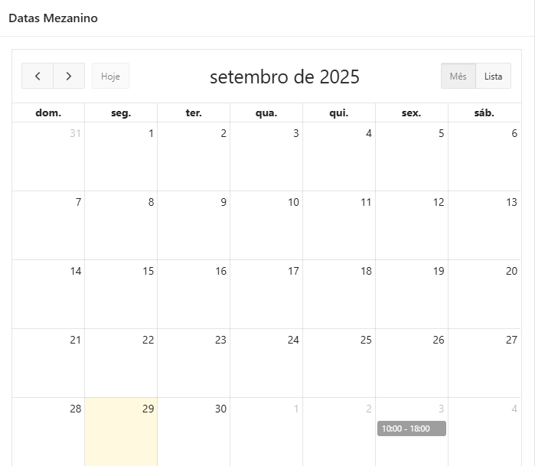

        - Legenda Mezanino - Conteúdo Estático - HTML
          - Essa região é uma legenda para o que cada cor de evento no calendário significa.
            - Verde: Reserva confirmada;
            - Amarelo: Reserva em análise;
            - Azul: Reserva solicitada pelo usuário;
            - Cinza: Reserva atual do usuário.

Além dessas regiões, essa minha sub-região tem duas ações dinâmicas associadas, ambas do tipo de caixa de diálogo fechada, que significa que elas vão ser ativadas quando alguma página modal for fechada. A primeira delas, ‘Fazer Horario’, simplesmente atualiza a sub-região de datas selecionadas (conteúdo estático), já a segunda, ‘Adicionar horario mezanino’, atualiza as regiões dentro desta sub-região, datas selecionadas (relatório interativo) e datas mezanino (calendário).
      - Datas - Calendário - SQL

Esta sub-região mostra um calendário com todas as reservas que não foram canceladas no formato de eventos no calendário, de acordo com o valor do P3_TIP_RESERVAS. Além disso, os eventos são coloridos de acordo com seu status, assim como no caso do mezanino acima.

Assim como a sub-região anterior, é possível clicar e segurar numa data de início e arrastar o mouse até a data de fim e soltar o clique para que seja aberto uma página modal com as datas já preenchidas. A única diferença é que ao clicar em ‘Confirmar’ na página modal, os valores não são salvos em alguma tabela, apenas transferidos para os campos P3_DAT_INICIO e P3_DAT_FIM.
E ao clicar num evento com uma reserva, o sistema abre uma página modal com os detalhes dessa reserva.
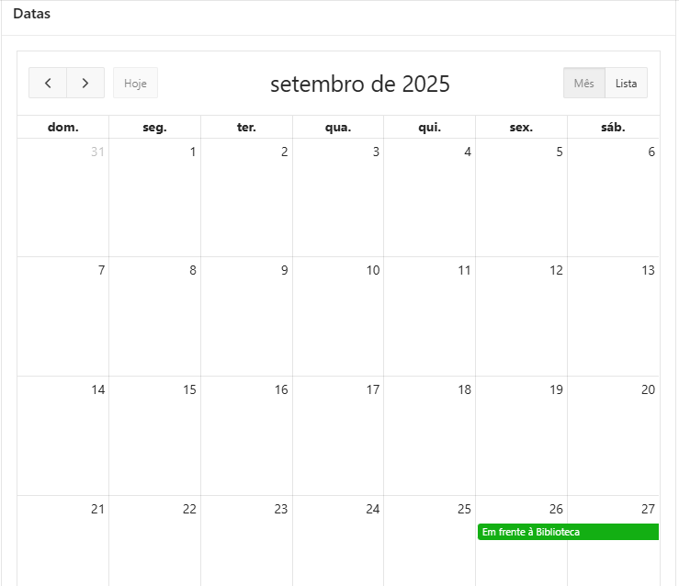

      - Legenda - Conteúdo Estático - HTML

Esta sub-região é basicamente igual à região ‘Legenda Mezanino’, pois faz a mesma coisa. Explica o que cada cor de evento no calendário da região ‘Datas’ significa:
        - Verde: Reserva confirmada;
        - Amarelo: Reserva em análise;
        - Azul: Reservas do usuário.

- Solicitante (Conteúdo Estático)

Esta região serve apenas como um separador para exibir o nome do usuário e o setor dele que serão salvos no banco de dados, ou seja, se não for compatível com o usuário real, ele pode entrar em contato com a ASQUALOG para corrigir esse erro.
- P3_NOME
  - Fiz a mesma coisa que para capturar o :APP_USER, onde explico na página global em dificuldades.
- P3_SETOR
  - Peguei o setor ao utilizar o que fiz no P3_NOME para criar uma query usando as tabelas dda.vinculo_sf e dda.orgao.
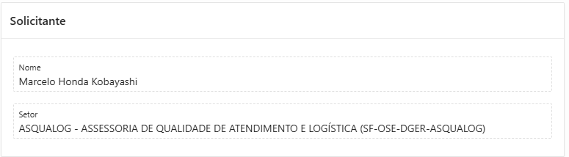

- Reservas Pendentes (Conteúdo Estático)

Esta região exibe as reservas que o usuário deseja solicitar no momento. Nela, também há o botão “Reservar tudo”, que direciona para a página de confirmação da solicitação.
    - - Sub-Regiões

      - Reservas Pendentes - Relatório Interativo - SQL
        - Esta sub-região apresenta todas as reservas que o usuário pretende efetivar de uma só vez. O relatório lista exclusivamente as reservas cuja coluna “Pendente” possui o valor “S”, indicando que ainda não foram confirmadas.
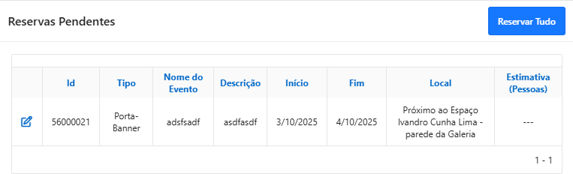

Ações no Carregamento
- Ação Dinâmica “Carregar Página com o Tipo”
  - Executa três scripts JavaScript que exibem ou ocultam determinados campos e ajustam o texto de ajuda conforme o tipo selecionado.
  - Atualiza a região de calendário “Datas”.

- JavaScript da Página – Validação de Campo
  - Impede que caracteres alfabéticos sejam inseridos no campo P3_NUM_PARTICIPANTES, permitindo apenas valores numéricos.

Dificuldades
- Exibir ou esconder campos P3

Minha dificuldade foi encontrar os comandos corretos para capturar um campo ou um valor de um campo apex no JavaScript para poder manipular. Mas depois de aprender isso ficou fácil.
Basicamente, utiliza-se $v(“nome do campo”) para capturar o valor dele, apex.item(“nome do campo”).show() ou hide() para exibir ou esconder ele e
$s(“nome do campo”) para setar um valor nele.

- Utilizar o Calendário do Oracle APEX

Essa parte foi muito difícil, justamente por não ter nada relacionado a calendário no curso proporcionado pelo Senado Federal. Tive que aprender com um vídeo aleatório no Youtube, mas que deu muito certo para pegar o básico, e ir procurando em fóruns como aplicava o esquema de eventos. Mas o que ajudou mesmo foi o aplicativo que existe dentro do próprio APEX, o Sample Calendar.
Basicamente, após criar a query SQL, basta ir em ‘Atributos’ e colocar os campos corretos em ‘Definições’, assim como na imagem abaixo.
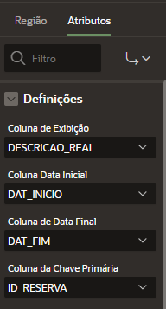

Para fazer a funcionalidade de clicar num dia no calendário e abrir uma página modal ou clicar em um evento e abrir uma página modal de detalhes, basta completar os campos de ‘Criar Link’ e ‘Link Exibir/Editar’ respectivamente, assim como na imagem abaixo.
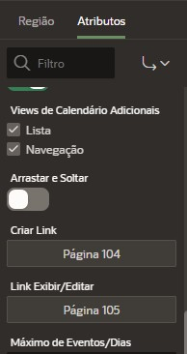

- Processo PL/SQL

Não é muito uma dificuldade, mas é necessário um pouco de conhecimento sobre SQL e PL/SQL para saber fazer um código eficiente. A maior dificuldade foi colocar a data de início e fim do mezanino como sendo a menor e maior data da tabela temporária com o CPF do solicitante.

Confirmar Solicitação - 4

Definição
Página Confirmar Solicitação
A página Confirmar Solicitação funciona como uma etapa final de revisão antes de o solicitante enviar seu pedido de agendamento para a ASQUALOG.
Nessa página, é exibido um relatório dinâmico contendo todas as reservas feitas pelo usuário na tela anterior, junto com os respectivos detalhes. Essas reservas compõem um grupo, que será utilizado posteriormente na análise pela ASQUALOG e no envio do e-mail de notificação ao solicitante.
O solicitante pode clicar no link da reserva dentro do relatório dinâmico para abrir a página modal 106, onde são mostrados os detalhes completos da reserva. Nessa modal, existe também a opção de cancelar a reserva por meio de um botão dedicado.
Além disso, a página possui o botão Solicitar Reservas. Ao ser acionado:

- A página é submetida.
- Um processo é executado para atualizar a coluna Pendente, alterando o valor de 'S' (Sim) para 'N' (Não).
- O usuário é redirecionado para a página Minhas Reservas.
- As reservas são então enviadas automaticamente para a tela 11, onde ficarão disponíveis para análise e avaliação pela ASQUALOG.
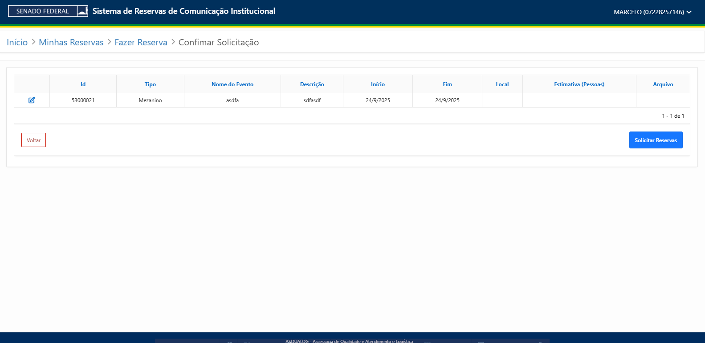

Regiões
  - - Breadcrumb (Breadcrumb) - Região que mostra o ‘caminho’ de páginas até a atual, podendo clicar no nome das páginas anteriores para acessá-las.

  - - Reservas (Conteúdo Estático) - Criado para organização.

    - - Sub-Regiões

Reservas Pendentes (Relatório Interativo) - SQL
  - Esse relatório utiliza uma query que mostra as reservas do usuário logado e que estão pendentes, ou seja, aquelas que ainda não foram de fato solicitadas.
  - Além disso, criei um link para abrir a página modal 106, que possibilita o cancelamento da reserva.
  - Assim como nas demais sub-regiões de relatório interativo, essa sub-região tem uma ação dinâmica para se atualizar quando a página modal 106 for fechada.
  - Dentro dessa sub-região há outra sub-região de barra de botões (Conteúdo Estático), que contém os botões:
    - Cancelar: Que retorna para a página anterior,
    - Solicitar Reservas: Submete a página e roda o processo PL/SQL para confirmar as reservas e mandar um e-mail para a ASQUALOG sobre as reservas solicitadas.

Ações no Carregamento
1. JavaScript: Roda um código para que o alerta de erro seja fechado ao clicar em qualquer área da tela fora dele. Bem simples.

Dificuldades
- Processo PL/SQL: Não é bem uma dificuldade, mas é a parte que mais deu trabalho nessa página, então achei válido colocar aqui. Se você aprendeu SQL e PL/SQL acredito que vai entender facilmente o que o processo faz.
  - Se não existem reservas a serem confirmadas, retorna o alerta.
  - Coloca um grupo de reservas para aquelas reservas.
  - Para cada reserva, ela é confirmada e é inserida no histórico de atendimentos daquela reserva que ela foi registrada.
  - Por fim, tira a pendência daquelas reservas.

Confirmação Asqualog - 11

Definição
A página Confirmação Asqualog tem como objetivo permitir que o setor da ASQUALOG confirme ou cancele as reservas realizadas pelos solicitantes.
Nessa página, há uma região em formato de acordeão, onde cada seção representa um grupo de reservas que ainda não tiveram o e-mail de confirmação enviado ao solicitante. Ao expandir o acordeão, é exibido um relatório interativo gerado dinamicamente com todas as reservas daquele grupo. Cada reserva possui um botão que, ao ser clicado, abre a página modal 201, na qual o usuário da ASQUALOG pode registrar uma resposta ou justificativa e, em seguida, confirmar ou cancelar a reserva.
Além disso, a página disponibiliza um calendário e um relatório clássico contendo todas as reservas já confirmadas, possibilitando uma visualização rápida dos eventos em datas específicas. Ambos os componentes podem ser filtrados por meio de uma região de filtros
rápidos. No calendário, as reservas são exibidas como eventos; ao clicar em um deles, são mostrados os detalhes da reserva e a opção de cancelar a confirmação, caso seja necessário realizar uma alteração emergencial.

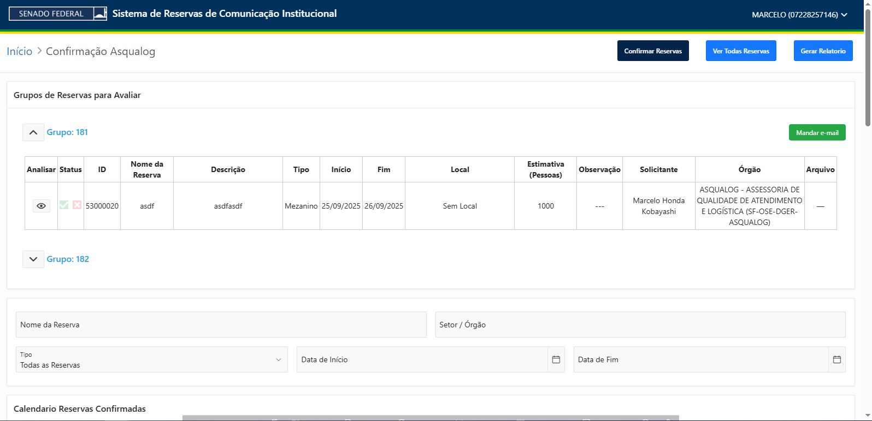

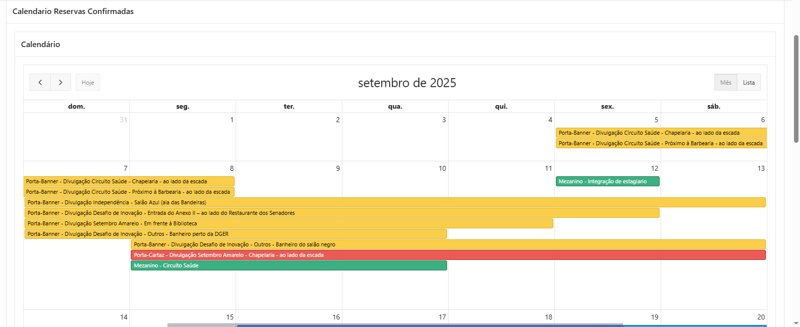
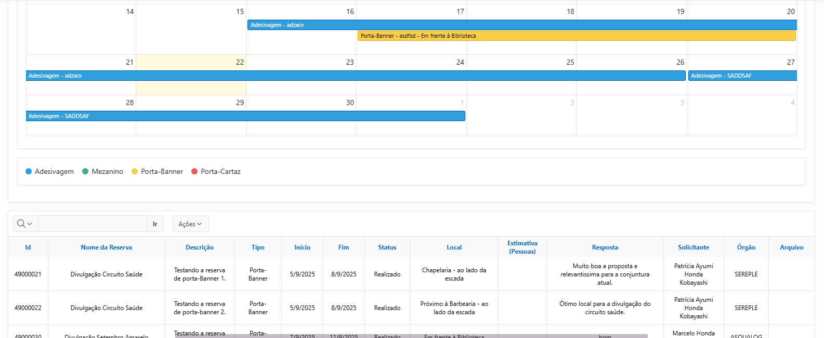

Regiões
  - - Breadcrumb (Breadcrumb) - Região que mostra o ‘caminho’ de páginas até a atual, podendo clicar no nome das páginas anteriores para acessá-las. Apesar de fazer apenas isso, nesta e nas páginas seguintes, existem 3 botões que servem para navegar entre as páginas que apenas quem é do setor ASQUALOG pode acessar.

2.2. - Grupos de Reservas para Avaliar (Conteúdo Dinâmico)

Basicamente uma região para exibir os grupos de reservas com o campo email_enviado igual a ‘N’. Para que o e-mail seja enviado para o solicitante com o resultado da solicitação das reservas, não pode haver nenhuma reserva naquele grupo com o status igual a “Em Andamento”.
Dentro dessa região, o HTML foi montado dentro de uma função PL/SQL, no qual existe uma variável que seleciona os códigos distintos dos grupos onde o solicitante desse grupo ainda não recebeu um e-mail que é utilizada num loop para gerar o HTML de cada grupo com uma seta para que esse grupo possa colapsar e exibir as reservas dele.
Para que as reservas sejam exibidas corretamente em cada grupo, existe uma função JavaScript na página 11 que é ativada quando um grupo for colapsado. Ela basicamente chama um processo AJAX passando o código do grupo como parâmetro. Nesse processo, o código executa um loop para pegar os dados de cada reserva do grupo e montar uma linha no relatório interativo criado dinamicamente, mais tarde irei explicar melhor esses códigos PL/SQL.
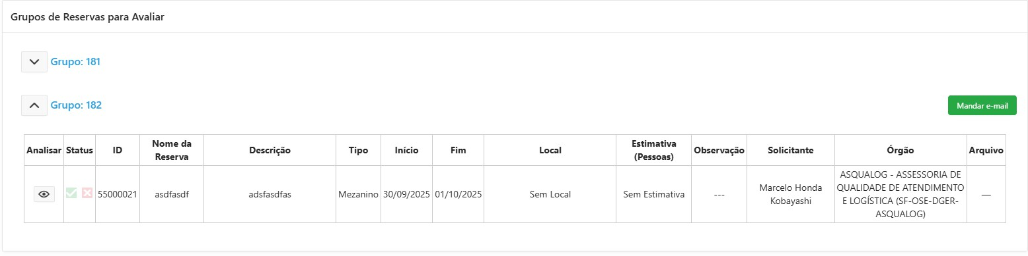

Ao clicar nesse ícone de ‘olho’, abre uma página modal que possibilita o usuário do setor ASQUALOG confirmar ou cancelar a reserva, sendo obrigado a dar uma resposta/explicação em relação a sua decisão. Depois disso, o ícone na coluna ‘Status’ vai acender o ‘check’ ou o ‘X’ dependendo da decisão do setor.

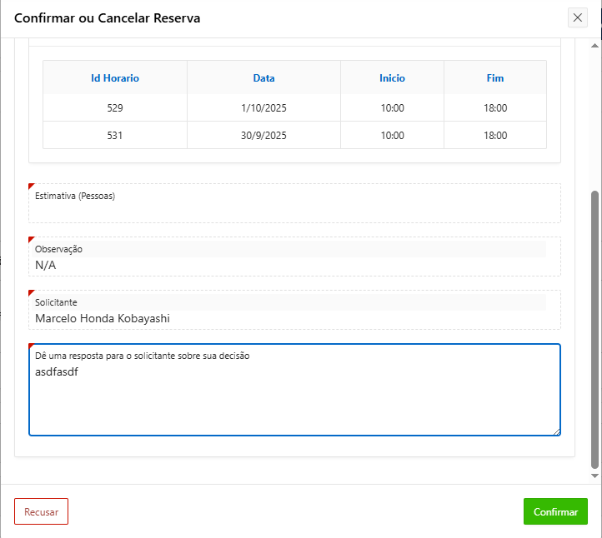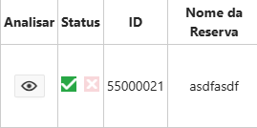

  - - Filtro (Conteúdo Estático)

Essa região consiste em campos que julguei serem viáveis para servir de filtro, cujo sua alteração já filtra automaticamente as regiões de calendário e de relatório clássico de reservas confirmadas.
- P11_TITULO - Campo de Texto - Filtra as reservas de acordo com o nome da reserva que começa com o que o usuário digitou.
  - Existe uma ação dinâmica “Alterar tipo/filtro” associada a esse campo que atualiza as regiões quando esse campo tiver seu valor alterado.
- P11_SETOR - Caixa de Combinação - Mostra os setores que tem alguma reserva confirmada em uma lista suspensa que permite a seleção de mais de um setor por vez. Fazendo a mesma coisa que o item acima.
  - Existe uma ação dinâmica “Filtrar por Setor” que atualiza as regiões de
calendário e de relatório quando o valor desse campo de setor é alterado.
- P11_FILTRO - Lista de Seleção - Mostra todos os tipos de reserva disponíveis no meu sistema em forma de lista suspensa. Uma das diferenças desse tipo para o tipo de cima é que nesse campo só é possível filtrar por um tipo de cada vez.
  - Associada a mesma ação dinâmica de atualização de P11_TITULO.
- P11_INICIO e P11_FIM - Seletor de Data - Filtra as reservas que tiverem data de início entre os valores desses campos.
  - Associadas a mesma ação dinâmica de atualização de P11_TITULO.
- P11_LIXO - Oculto - Campo que armazena os valores digitados manualmente nos campos do tipo caixa de combinação que não estiverem presentes na lista suspensa. Não tem tanto sentido, mas é necessário para incluir o tipo caixa de combinação.

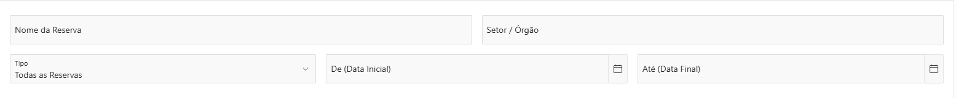

  - - Calendario Reservas Confirmadas (Conteúdo Estático) - Região apenas para montar um bloco único com o calendário de reservas e a legenda dele.
    - - Sub-Regiões:

Calendário (Calendário) - SQL
        - Região que exibe um calendário com todas as reservas com o status “Confirmado” como eventos neste calendário.
        - As reservas são exibidas como eventos no tamanho do período delas, com a exibição sendo “Tipo - Nome do Evento - Local (se houver)”.
        - Além disso, os eventos são coloridos de acordo com o tipo da reserva, para que fique mais fácil de identificar cada tipo, com a legenda na sub-região seguinte a esta.
        - Quando se clica num evento, abre a página modal 204 com os detalhes dessa
reserva e um botão para cancelar ela se for necessário.
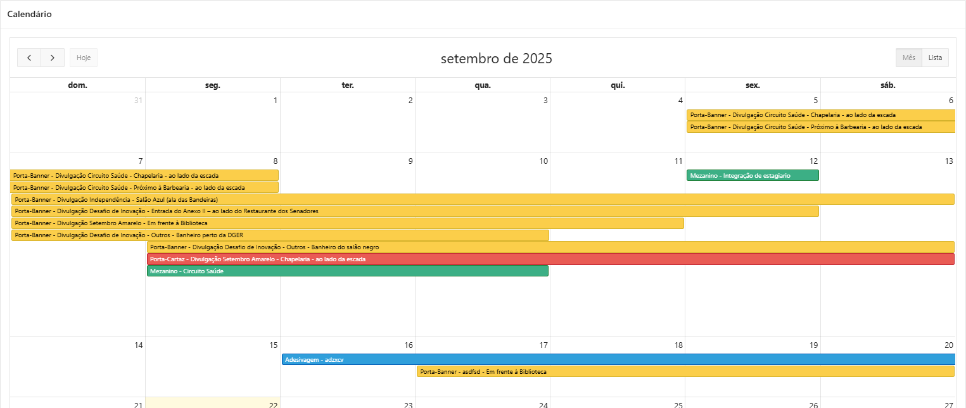

Legenda (Conteúdo Estático) - HTML
        - Região que exibe uma legenda bem simples descrevendo qual tipo de reserva cada cor representa.
        - Código HTML muito simples utilizando apenas divs e com o posicionamento feito com style dentro dos elementos do HTML.

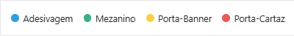

  - - Reservas Confirmadas (Relatório Interativo)

Relatório bem simples que exibe as reservas confirmadas e realizadas ordenadas pela data de início, tipo da reserva e id dela.
Campos:

- Id: NUMBER - Id da reserva.
- Nome da Reserva: VARCHAR2 - Nome do evento da reserva.
- Descrição: VARCHAR2 - Descrição do evento da reserva.
- Tipo: VARCHAR2 - Tipo da reserva.
- Início: TIMESTAMP(6) - Data de início da reserva.
- Fim: TIMESTAMP(6) - Data de fim da reserva.
- Status: VARCHAR2 - Status da reserva (neste caso ‘Confirmado’ ou ‘Realizado’).
- Local: VARCHAR2 - Local da reserva (se for porta-banner ou porta-cartaz).
- Estimativa (Pessoas): NUMBER - Estimativa de pessoas no evento.
- Resposta: VARCHAR2 - Resposta/Justificativa da confirmação da reserva.
- Solicitante: VARCHAR2 - Nome do solicitante da reserva.
- Órgão: VARCHAR2 - Setor do solicitante da reserva.
- Arquivo: BLOB - Download do arquivo da reserva.
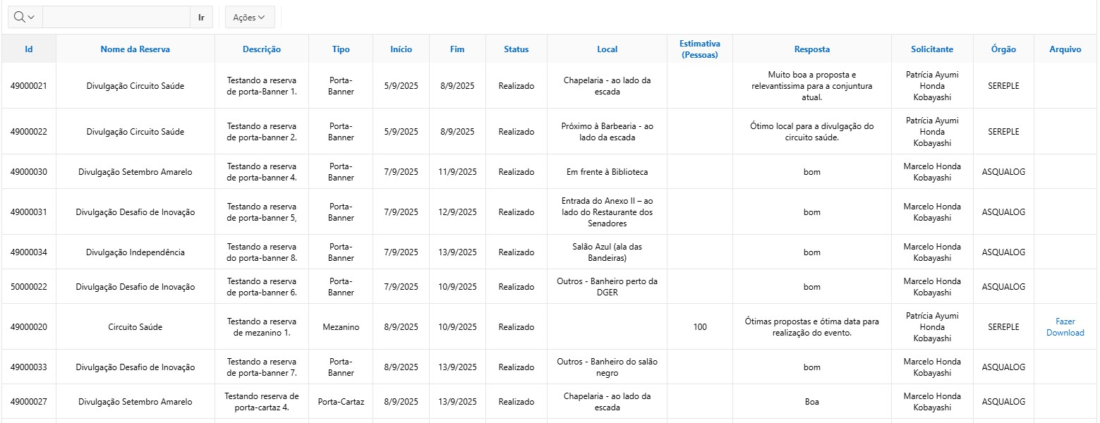

Ações no Carregamento
- Código PL/SQL para trocar os status das reservas confirmadas com data de fim mais antiga que hoje para ‘Realizado’.
- Código PL/SQL para trocar os status das reservas que não foram avaliadas com data de fim mais antiga que hoje para ‘Cancelado’.
- Código JavaScript para manter expandido/colapsado o grupo da região dinâmica que teve alguma de suas reservas avaliadas por último. Isso é necessário porque, ao confirmar ou cancelar uma reserva, a página inteira é recarregada; portanto, é importante que o grupo da última reserva avaliada permaneça aberto.

Dificuldades
Esta foi a página mais difícil de ser feita, pois tive que utilizar uma região dinâmica para reproduzir o que pensei e além de tudo utilizar um processo AJAX para popular a região dinâmica. Aprender isso foi muito difícil, pois o chat gpt não conseguia me ajudar muito e tive que apelar e procurar em fóruns e vídeos do Youtube. Enfim, espero que com o código já montado fique mais fácil de entender a lógica por trás.
- Conteúdo Dinâmico

Utilize HTP.P(‘código HTML’) para cada linha do HTML e vá montando linha por linha seu código, fica um pouco confuso por causa da falta de identação, mas tente ignorar e lembrar de fechar todas as divs.
Monte seus botões com href igual do HTML, mas na hora de referenciar um link, monte ele numa variável separada utilizando o número da página e cada parâmetro que a página pede, no caso abaixo a página pede apenas o código do grupo, portanto passei apenas ele.

De resto apenas um monte de HTML que vai variar de região para região, porém utilize APEX_ESCAPE.HTML() para que o HTML exiba alguma variável que está no PL/SQL.
- Chamar o Processo AJAX

Para chamar o processo AJAX para popular o relatório dinâmico colapsado, é necessário colocar um listener onclick no conteúdo dinâmico no botão de colapsar o grupo para que uma função JavaScript seja ativada.
Essa função pega o código do grupo e por meio do apex.server.process(), chama o Processo AJAX que vai popular o relatório com as reservas.
- Processo AJAX

Realmente a parte mais difícil foi achar uma forma de montar os links para colocar no href dos botões, mas depois de achar o padrão fica mais fácil, assim como a figura abaixo.

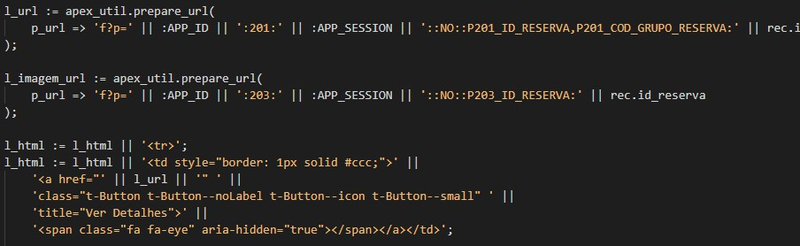

Relatório - 12

Definição
A página Relatório reúne diversas métricas e gráficos que auxiliam o setor na análise das reservas realizadas no sistema.
Ela conta com uma região de KPIs (Indicadores-Chave de Performance), que apresentam informações estratégicas baseadas nas reservas registradas, facilitando a tomada de decisão.
Além disso, há uma região de filtros que permite ao usuário refinar a análise, escolhendo as reservas por tipo, mês ou setor.
Na parte visual, a página traz diferentes gráficos comparativos:
- Dois gráficos de rosca, que mostram a distribuição das reservas por tipo e por setor;
- Um gráfico de linha do tempo, exibindo a quantidade de reservas realizadas em cada mês;
- Um gráfico de colunas, com a média de duração das reservas segmentada por tipo;
- Um gráfico de barras, que apresenta as reservas por dia da semana, destacando os dias com maior demanda.

Regiões
  - - Breadcrumb (Breadcrumb) - Região que mostra o ‘caminho’ de páginas até a atual, podendo clicar no nome das páginas anteriores para acessá-las. Assim como a página anterior, essa também possui 3 botões para navegar entre as páginas que apenas quem for da ASQUALOG tem acesso.

  - - KPI (Conteúdo Estático)

Essa região contém as métricas que considerei relevantes para o sistema, é uma forma mais simples de se obter informações relevantes, ao invés de ficar contando as reservas uma por uma.
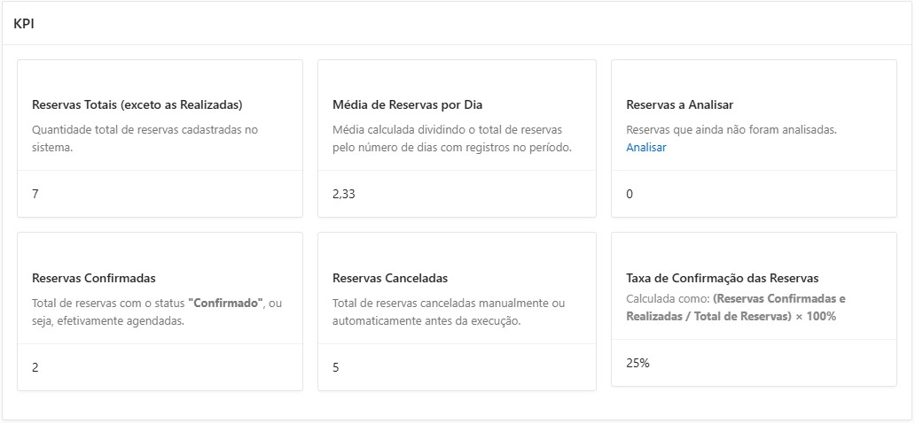

    - - Sub-Regiões

      - Reservas Totais (exceto as Realizadas) - Cartões - SQL

Indica a quantidade de reservas cadastradas no sistema, a não ser que tal reserva já tenha sido feita/realizada. Essa medida pode ser filtrada por setor, tipo e/ou mês, para que o usuário tenha a opção de saber o que deseja.
      - Média de Reservas por Dia- Cartões - SQL

Indica a divisão entre o total de reservas do sistema e os dias que tiveram reservas criadas, ou seja, se cada dia tiver uma reserva feita apenas, o resultado será 1.
      - Reservas a Analisar - Cartões - SQL

Indica a quantidade de reservas a serem analisadas pelo setor ASQUALOG, o ideal é que nenhuma reserva fique sem ser analisada, por isso essa métrica existe. Além da quantidade, tem um hiperlink ‘Analisar’ que ao ser clicado direciona o usuário para a página 11 para analisar as reservas.
      - Reservas Confirmadas - Cartões - SQL

Indica a quantidade de reservas confirmadas pelo setor ASQUALOG, ou seja, a partir de hoje quantas reservas terão de ser realizadas.
      - Reservas Canceladas - Cartões - SQL

Indica a quantidade de reservas canceladas pelo setor ASQUALOG, ou seja, quantas reservas que não são viáveis de serem realizadas.
      - Taxa de Confirmação de Reservas - Cartões - SQL

Indica a porcentagem de reservas que foram aprovadas pelo setor em relação ao total de reservas, ou seja, quantas reservas foram ou vão ser realizadas.

  - - Filtros (Conteúdo Estático)

Esta região é composta de três campos para poder filtrar as métricas e os gráficos. Os campos para filtrar são:
- P12_FILTRO_SETOR – Caixa de Combinação
  - Permite selecionar um ou mais setores a serem analisados.
- P12_FILTRO_TIPO – Grupo de Caixa de Seleção
  - Permite escolher um ou mais tipos de reservas para análise.
- P12_FILTRO_MES – Caixa de Combinação
  - Permite selecionar os meses do ano que deseja analisar.
- P12_OCULTO – Campo Oculto
  - Utilizado para armazenar as entradas manuais provenientes das caixas de combinação.
Todos esses campos, exceto o P12_OCULTO, tem a mesma ação dinâmica associada ‘Filtrar’, que quando algum desses campos tem o valor alterado, todos os gráficos e todas as métricas são atualizadas.

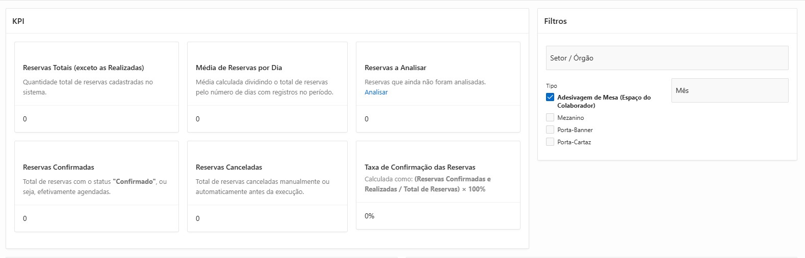

  - - Quantidade de Reservas por Mês (Gráfico) - Linha com Área

Gráfico que exibe a quantidade de reservas registradas por mês no ano atual. O código PL/SQL deste e dos próximos gráficos, utilizam de variáveis para armazenar os valores múltiplos selecionados na região de filtros, para facilitar a implementação na query.
Detalhe que esse gráfico não é influenciado pelo campo de mês da região do filtro, visto que o intuito dele é comparar a quantidade de reservas entre os meses.
Este código cria duas expressões de tabelas, uma para armazenar os meses daquele ano (meses) e outra para armazenar as reservas agrupadas por mês (reservas_agrupadas). No final, seleciona os meses da tabela meses como label, a quantidade de reservas dos meses da tabela reservas_agrupadas como value e ‘reservas’ como series, fazendo um left join em meses para que todos sejam exibidos, mesmo que sem nenhuma reserva associada.
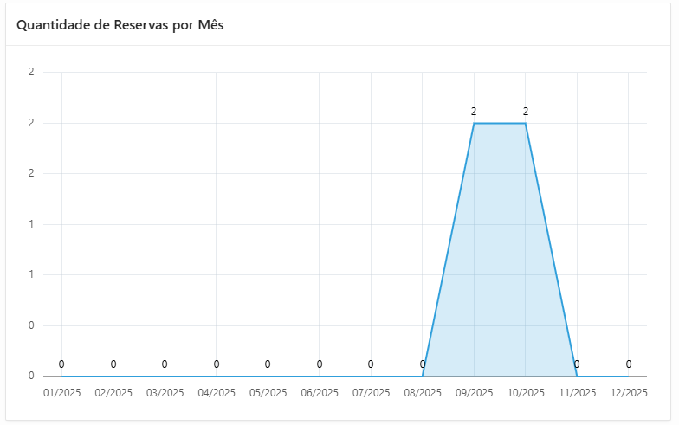

  - - Reservas Confirmadas por Tipo (Gráfico) - Rosca

Gráfico que permite a visualização da proporção de reservas confirmadas separadas por tipo: Adesivagem, Mezanino, Porta-Banner e Porta-Cartaz. O resultado é agrupado por tipo de reserva e exibido em formato de gráfico de rosca, facilitando a comparação entre os tipos.
Detalhe que esse gráfico não é influenciado pelo campo de tipo na região de filtros, mas o usuário pode clicar nos ícones da legenda do gráfico para retirar ou adicionar um tipo na visualização.
Esse código é mais simples e apenas monta uma query com os tipos de reserva e a quantidade de reservas e agrupa elas por tipo, além de filtrar, se necessário, por mês e por setor.
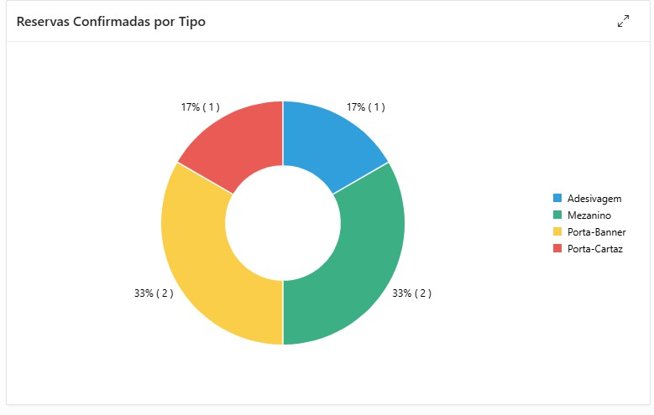

  - - Reservas Confirmadas por Setor / Órgão (Gráfico) - Rosca

Gráfico que exibe a proporção de reservas confirmadas de acordo com os setores responsáveis pela solicitação das reservas. Assim como o gráfico anterior, o resultado é mostrado em um gráfico de rosca, permitindo comparar a participação de cada setor no total de reservas confirmadas.
Assim como o gráfico acima, esse gráfico não é afetado por um campo da região de filtros, entretanto neste caso o campo é o de setor, mas o usuário pode clicar nos ícones da legenda para retirar ou incluir os setores no gráfico.
O código PL/SQL é bem parecido com o gráfico de rosca dos tipos, mas utiliza a tabela corporativa dda.vinculo_sf para recuperar o setor do solicitante a partir do CPF armazenado na tabela Reservas. Apesar desse detalhe, ainda conta as reservas e agrupa elas por setor.

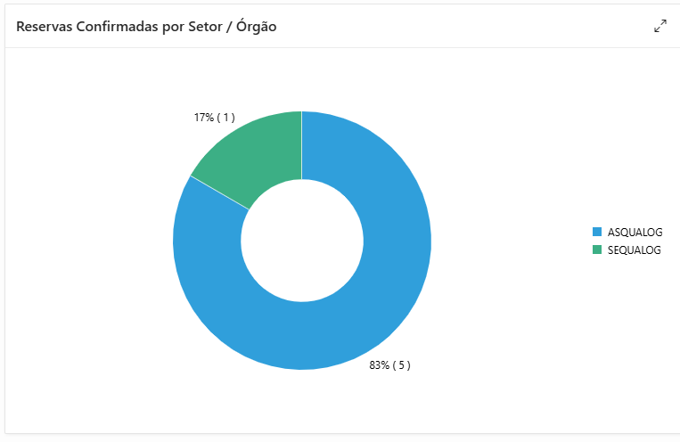

  - - Média de Duração das Reservas (Gráfico) - Barras]

Gráfico que apresenta a duração média das reservas agrupadas por tipo, de forma a evidenciar quais tipos têm a maior ou menor duração média. O resultado é exibido em barras, para facilitar a comparação entre os grupos.
O código PL/SQL é parecido com o primeiro gráfico apresentado, o de quantidade de reservas por mês, entretanto ele pega a média de data final - data de início por tipo para que seja possível determinar a média de duração dos tipos de reservas.
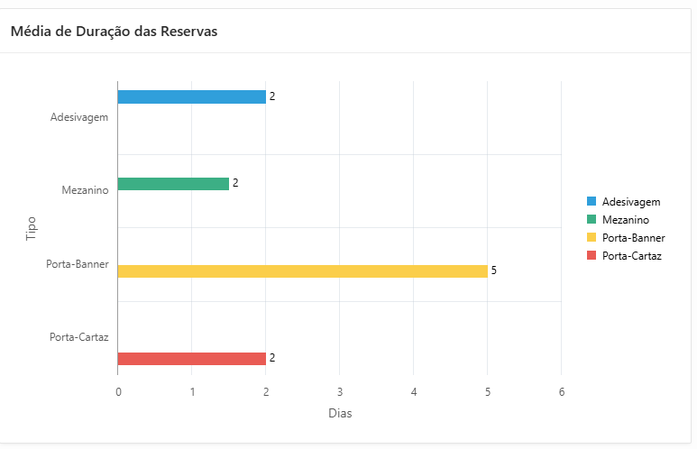

  - - Reservas nesse Mês por Dia (Gráfico) - Barras

Gráfico que mostra a quantidade de reservas registradas em cada dia da semana, seu objetivo é verificar a distribuição de reservas ao longo da semana, permitindo observar os dias de maior demanda. Os resultados são apresentados em barras, com o dia do mês e a quantidade de reservas separadas por tipo.
O código PL/SQL desse gráfico é diferente, pois tive que separar em 4 códigos para as 4 séries distintas dos tipos de reserva, para que seja possível a criação de um gráfico de barras empilhadas com cores diferentes. Mas basicamente, ele cria duas expressões de tabelas, uma para armazenar os dias de semana e outra para armazenar a quantidade de reservas criadas e os tipos. Na query final, ele seleciona o dia da semana e a quantidade de reservas por tipo e agrupa elas por dia da semana.
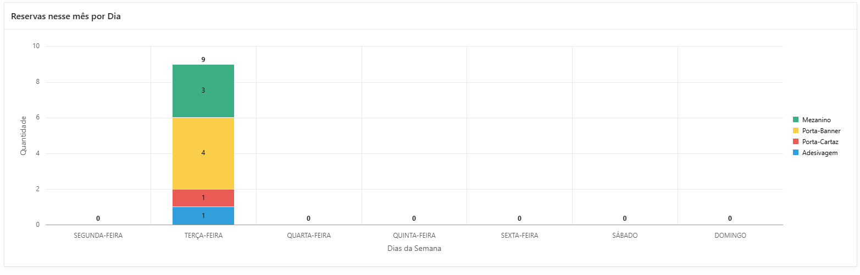

Dificuldades
- Estudar
  - A maior dificuldade foi encontrar fontes para saber como utilizar os gráficos nativos do APEX, mas de resto foi tranquilo montar as queries.
  - Estudei por vídeos no Youtube e pela aplicação do APEX, Sample Charts.

- Aplicar cores específicas
  - Quando fiz os gráficos que separavam as quantidades por tipo, tinha que definir uma cor específica para cada tipo. No entanto, o APEX por algum motivo trocou a cor dos tipos de gráfico para gráfico, por isso tive que definir as cores nos códigos PL/SQL.
  - Para fazer isso basta colocar na query principal de cada gráfico um CASE
usando o tipo da reserva e atribuir um hexadecimal de cor para cada tipo, e no fim colocar o nome dessa ‘variável’.
  - Depois disso, desça até ‘Aparência’ e coloque &variável. no campo de cor.
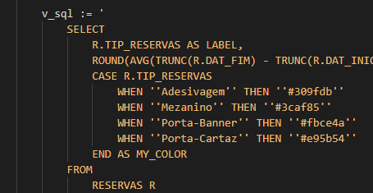
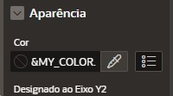

Histórico Geral - 13

Definição
A página Histórico Geral tem como objetivo oferecer ao setor responsável (ASQUALOG) um controle mais prático e eficiente em relação ao acompanhamento das reservas, substituindo a necessidade de uso direto do Excel.
Nesta página, o usuário pode aplicar filtros personalizados desenvolvidos especialmente para o sistema ou utilizar os filtros nativos do Relatório Interativo do APEX. A exibição das reservas é ajustada automaticamente de acordo com os critérios selecionados.
Além da visualização na própria página, também é possível exportar os dados para o Excel. Para isso, o usuário pode:
- Clicar em “Baixar todas as Linhas” (no topo do relatório), para exportar todas as reservas registradas no sistema.
- Utilizar a opção “Fazer Download” dentro do menu Ações do Relatório Interativo, caso queira exportar apenas as reservas filtradas.

Regiões
  - - Breadcrumb (Breadcrumb) - Região que mostra o ‘caminho’ de páginas até a atual, podendo clicar no nome das páginas anteriores para acessá-las. Também adicionei, igual as outras páginas que apenas a ASQUALOG tem acesso, 3 botões para possibilitar a navegação rápida entre as páginas 11, 12 e 13.

- Filtro (Conteúdo Estático)

Essa região reúne os campos de filtros e um botão de “Limpar Filtro”, que limpa automaticamente todos os campos preenchidos através de uma ação dinâmica que seta todos os valores dos campos para “” e atualiza a região das reservas. Todos os campos utilizam da mesma ação dinâmica ao serem alterados, que atualizam a região de reservas Os campos disponíveis são:
- P13_COD_GRUPO - Caixa de Combinação - Escolher entre os grupos de reservas já criados.
- P13_NOME_EVENTO - Caixa de Texto - Digitar o nome de algum evento ou alguma palavra-chave para exibir as reservas com o nome que contém tal palavra.
- P13_TIPO - Caixa de Combinação - Escolher os tipos de reservas que deseja que apareça.
- P13_DATA_INICIO e P13_DATA_FIM - Seletor de Data - Mostra um calendário no qual é possível selecionar uma data, filtrando as reservas que tem a dat_inicio entre o campo de início e de fim.
- P13_LOCAL - Caixa de Combinação - Mostra os locais padrões das reservas, mas é possível digitar outros locais não pré-definidos.
- P13_ORGAO - Caixa de Combinação - Mostra os setores que possuem alguma reserva associada.
- P13_STATUS - Caixa de Combinação - Mostra os status das reservas registradas.
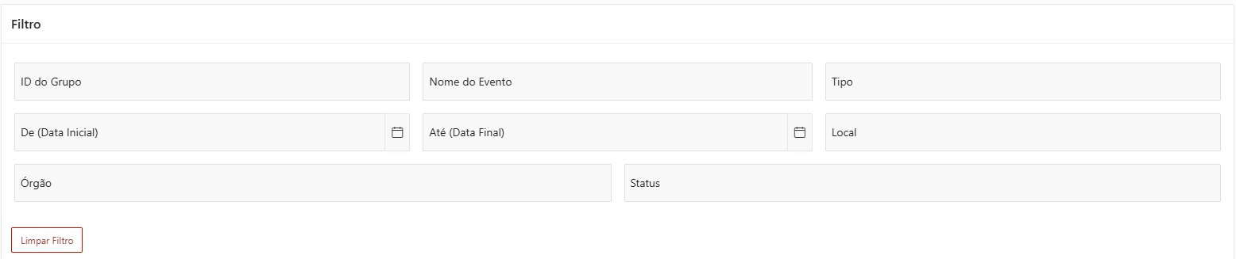

- Ajuda (Conteúdo Estático) - HTML

Essa região é um passo-a-passo sobre como acessar o botão “Fazer Download” para que o usuário possa baixar as reservas filtradas como uma tabela Excel. No código não tem nada de JavaScript ou algo funcional, apenas uma lista ordenada com os passos que o usuário deve fazer e uma svg com o ícone do Excel.
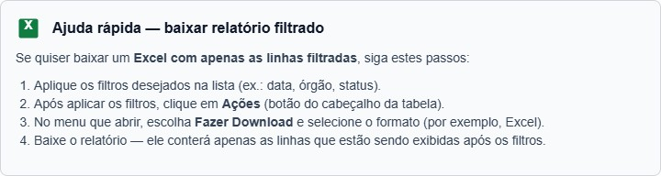

- Reservas (Conteúdo Estático)

Essa região serve apenas para fazer uma separação visual da parte das reservas da região do passo-a-passo.
    - - Sub-Regiões

      - Todas as Reservas (Relatório Interativo) - SQL
        - Exibe todas as reservas ordenadas pela data de início da reserva e pelo nome do solicitante.
        - A query coloca os valores, se houver, dos campos no WHERE para filtrar e exibe as reservas filtradas.
        - Tem um botão que baixa todas as reservas num arquivo Excel.
        - Campos:
          - ID Reserva - Número identificador da reserva.
          - Nome do Evento - Nome do evento da reserva.
          - Descrição - Descrição do evento da reserva.
          - Tipo - Tipo da reserva.
          - Início - Data de início da reserva.
          - Fim - Data de fim da reserva.
          - Local - Local do evento da reserva (se tipo for porta-banner ou porta-cartaz).
          - Estimativa (Pessoas) - Número de pessoas no evento (se tipo for mezanino).
          - Status - Status do andamento atual da reserva.
          - Solicitante - Nome da pessoa que fez a reserva.
          - Órgão - Setor do solicitante.
          - Arquivo - Botão para baixar o arquivo anexado na reserva.

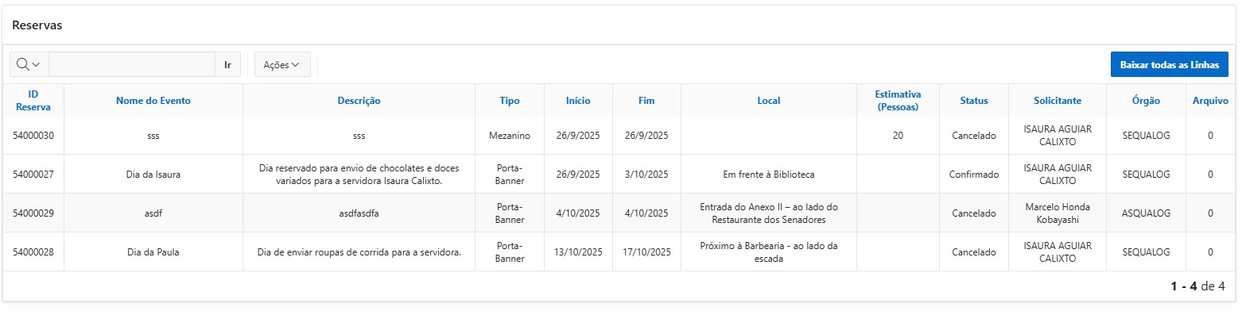

Ações no Carregamento
Apenas uma ação no carregamento da página que é alterar a paginação do relatório interativo, colocando um ‘de’ para indicar o total de reservas por meio de um JavaScript na página.

Dificuldades
A única dificuldade encontrada foi implementar um botão para exportar os dados do relatório interativo em formato Excel. Embora não seja indispensável, a ideia era oferecer mais praticidade ao usuário, evitando que ele precisasse procurar a opção dentro das funcionalidades nativas do relatório. No entanto, não encontrei uma forma de fazer com que o botão respeitasse os filtros aplicados no relatório. Por isso, optei por deixá-lo disponível apenas para exportar todas as reservas do sistema, sem considerar os filtros utilizados.
Para fazer o descrito acima, basta colocar como ação do botão a opção de ‘Redirecionar para página deste aplicativo’ e redirecionar para a mesma página (13), mas em ‘Avançado’ => ‘Solicitação’ colocar IR[nome da região do relatório]_XLSX, se for relatório interativo (IR) e o formato do arquivo de download for Excel (XLSX).
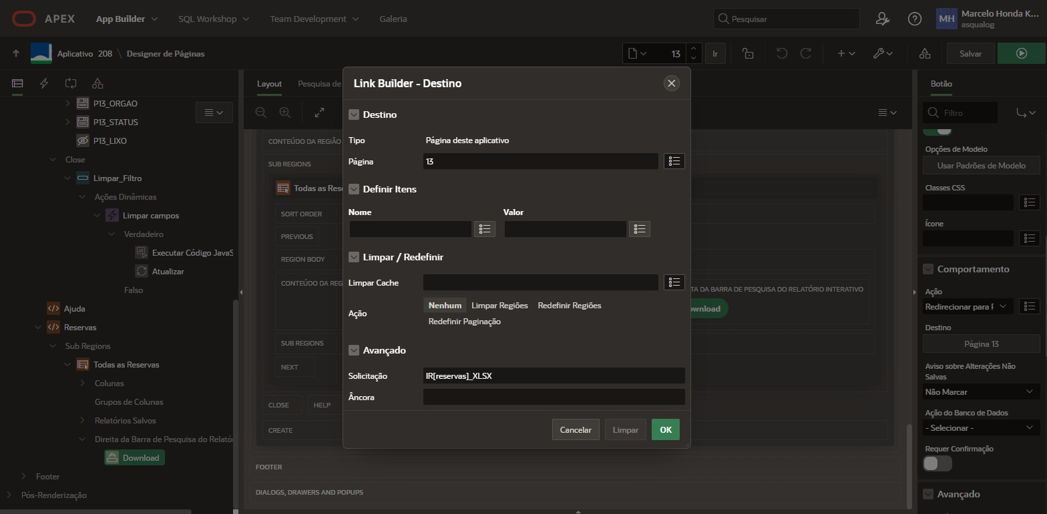

Login

Explicação
O login do meu sistema é feito automaticamente pela Central de Serviços, uma vez que para acessar o sistema, é preciso clicar no ícone dele na Central de Serviços e para acessar a Central de Serviços deve estar logado com um login do Senado. Por padrão, os aplicativos são criados com um esquema de autenticação usando as contas do Oracle APEX, mas para fazer essa autenticação automática, deve-se seguir o passo-a-passo abaixo.
  - Criar a Credencial

Essa etapa é feita fora da sua aplicação, a credencial é criada no próprio ambiente APEX. Acesse: App Builder => Utilitários de Espaço de Trabalho => Credenciais Web. Depois crie uma credencial.
    - Defina um nome para a credencial (será usada mais tarde).
    - Escolha ‘Fluxo de Credenciais do Cliente do OAuth2 como tipo.
    - Copie e cole o client ID e o client secret dados por um superior.
    - Crie a credencial.

Pronto!

  - Criar o Esquema de Autenticação

Dentro da sua aplicação, entre em Componentes Compartilhados => Esquemas de Autenticação e aperte para criar um esquema.
    - Crie um nome.
    - Escolha ‘Acesso Social’ como tipo.
    - Coloque a credencial criada no passo anterior no campo ‘Armazenamento de Credenciais’.
    - Escolha ‘Provedor OpenID Connect’ como provedor de autenticação.
    - Copie e cole a URL de descoberta dada por um superior.
    - Coloque ‘oidc’ no escopo.
    - Coloque ‘sub’ no nome de usuário.
    - Selecione ‘Não’ para verificar atributos.

Depois desses passos, clique em criar esquema e torne ele o esquema atual. Pronto!

Banco de Dados

Tabelas
Meu banco de dados é composto por três tabelas principais, uma temporária e uma estática, vou detalhar cada uma abaixo.
  - Reservas (Principal)

Essa é minha tabela principal, onde as informações mais importantes sobre as reservas propriamente ditas são armazenadas. Os campos são:
    - ID_RESERVA (NUMBER) - Identificador único da reserva (PK). Preenchido automaticamente pela sequência SEQ_RESERVAS via trigger.
    - DAT_INICIO e DAT_FIM (TIMESTAMP(6)) - Data e hora de início e término da reserva. Campo obrigatório.
    - TIP_RESERVAS(VARCHAR2(20)) - Tipo da reserva, podendo ser:
      - Adesivagem
      - Mezanino
      - Porta-Banner
      - Porta-Cartaz

Com restrição pela constraint AAA_RESERVAS_TIPO.
    - STATUS (VARCHAR2(20)) - Situação atual da reserva, podendo ser:
      - Em Andamento (padrão)
      - Cancelado
      - Confirmado
      - Realizado

Com restrição pela constraint AAA_RESERVAS_STATUS.
    - NUM_PARTICIPANTES (NUMBER) - Número estimado de participantes, aplicável apenas a reservas do tipo Mezanino.
    - TITULO_RESERVA(VARCHAR2(400)) - Nome ou título do evento associado à reserva. Campo obrigatório.
    - DES_RESERVA(VARCHAR2(4000)) - Descrição detalhada da reserva, contendo informações complementares. Campo obrigatório.
    - COD_PESSOA(NUMBER) - Código da pessoa solicitante da reserva (referência ao CPF no banco corporativo). Campo obrigatório.
    - PENDENTE (VARCHAR2(1)) - Indica se a reserva ainda está pendente de confirmação por parte do solicitante.
      - S = Sim

      - N = Não
    - LOC(VARCHAR2(4000)) - Local associado à reserva (obrigatório quando TIP_RESERVAS for Porta-Banner ou Porta-Cartaz, conforme a constraint AAA_RESERVAS_LOCAL).
    - JUSTIFICATIVA(VARCHAR2(4000)) - Texto de justificativa preenchido pela
ASQUALOG em caso de cancelamento ou recusa da reserva.
    - OBS(VARCHAR2(4000)) - Observações adicionais inseridas pelo solicitante.
    - ARQ(BLOB) - Arquivo anexo enviado junto ao registro da reserva, como a identidade visual do evento.
    - MIMETYPE(VARCHAR2(200)) - Tipo MIME do arquivo enviado, extensão do arquivo.
    - FILENAME(VARCHAR2(200)) - Nome original do arquivo enviado.
    - EMAIL_ENVIADO(VARCHAR2(1)) - Indica se o e-mail de notificação já foi enviado ao solicitante.
      - S = Sim
      - N = Não
    - COD_GRUPO_RESERVA_NUMBER(NUMBER) - Identificador do grupo de reservas ao qual a solicitação pertence (usado quando o usuário envia múltiplas reservas de uma vez ou apenas uma reserva, para que o e-mail inclua todas).
      - Esse campo é utilizado para obter informações como setor e e-mail do
solicitante a partir de tabelas corporativas dda.
    - DAT_CRIACAO(TIMESTAMP(6)) - Data e hora em que a reserva foi registrada no sistema.

Além desses campos, esta tabela também possui um trigger TRG_RESERVAS_B_I que faz algumas validações antes de inserir a reserva na tabela. Validações:
    - Máximo de 8 porta-banners por dia;
    - Máximo de 4 porta-cartazes por dia;
    - Impede reservas duplicadas para o mesmo local e período;
    - Apenas uma adesivagem por dia;
    - Não permite reservas datas no passado;
    - Valida que DAT_INICIO <= DAT_FIM;
    - Exige prazo mínimo de 2 dias úteis para novas reservas.

  - Atendimento_Reservas (Principal)

Armazena o histórico de atendimentos de cada reserva, registrando todas as etapas pelas quais uma solicitação passou (criação, análise, confirmação, cancelamento, justificativa, etc.).

Campos
    - PK_ATENDIMENTO_RESERVAS(NUMBER) - Identificador único do atendimento (PK), gerado automaticamente pelo banco de dados.
    - DAT_CRIACAO_ATENDIMENTO(TIMESTAMP(6)) - Data e hora em que tal etapa de atendimento foi registrada. Obtida pelo SYSDATE.
    - DES_ATENDIMENTO(VARCHAR2(200)) - Descrição do atendimento realizado. Por exemplo, ‘Registro da Solicitação’.
    - NOM_ATENDIMENTO(VARCHAR2(200)) - Nome da pessoa responsável pela etapa do atendimento.
    - FK_ATENDIMENTO_RESERVAS_RESERVAS(NUMBER) - Chave estrangeira que referencia a tabela Reservas(ID_RESERVA). Definindo a qual reserva aquele atendimento pertence.
      - Cada reserva pode ter vários atendimentos.
    - CONFIRMADO(CHAR(1)) - Indica o resultado da etapa do atendimento:
      - S = Qualquer coisa que não for cancelar a reserva.
      - N = Etapa cancelou a reserva.

Permite rastrear quem fez cada ação e quando ocorreu, servindo como log de auditoria do sistema. Suportando tanto registros feitos pela ASQUALOG (confirmação / cancelamento) quanto pelo solicitante (cancelamento).

  - Horarios_Mezanino (Principal)

Responsável por armazenar os horários detalhados do agendamento do Mezanino em cada reserva. Diferente dos outros tipos (porta-banner, porta-cartaz e adesivagem), que só exigem data de início e de fim, o Mezanino precisa das datas com intervalos de horas específicas, já que um evento pode acontecer pela manhã e outro pela tarde.
Campos
    - ID_HORARIO(NUMBER) - Identificador único do horário (PK). Gerado automaticamente pela sequence SEQ_HORARIOS_MEZANINO via trigger TRG HORARIOS_MEZANINO_B_I.
    - ID_RESERVA(NUMBER) - Chave estrangeira que referencia Reservas(ID_RESERVA).
Define a qual reserva o horário pertence.
      - Uma reserva do tipo Mezanino pode ter vários horários e dias.
    - DAT(DATE) - Data dos horários da reserva.
    - HOR_INICIO(VARCHAR2(200)) - Horário de início.
    - HOR_FIM(VARCHAR2(200)) - Horário de fim.

Além dos campos, tem uma trigger que serve apenas para preencher o campo da chave primária automaticamente utilizando a sequence SEQ_HORARIOS_MEZANINO.

  - Tmp_Reservas (Temporária)

Armazena os horários temporários de reservas do Mezanino antes que sejam efetivamente confirmados e transferidos para a tabela definitiva Horarios_Mezanino. Essa tabela é usada durante o processo de criação de uma reserva, permitindo ao solicitante adicionar vários horários de forma incremental, antes que o registro da reserva seja incluído na tabela Reservas.
Campos
    - ID_TEMP(NUMBER) - Identificador único do horário temporário (PK). Gerado automaticamente pela sequence SEQ_HORARIOS_TEMP via trigger TRG_HORARIOS_TEMP_B_I.
    - CPF_SOLICITANTE(NUMBER) - CPF do solicitante que está criando a reserva.
Serve como vínculo temporário até que os dados sejam associados a uma reserva Mezanino definitiva.
      - Enquanto a reserva mezanino não for criada, fica impossível criar um
horário na tabela Horarios_Mezanino, visto que ela precisa de um ID_RESERVA.
    - HOR_INICIO(VARCHAR2(200)) - Horário de início do uso do mezanino.
    - HOR_FIM(VARCHAR2(200)) - Horário de término do uso do mezanino.
    - DAT(DATE) - Data do uso do mezanino.
    - DAT_CRIACAO(TIMESTAMP(6)) - Data e hora em que o registro temporário foi criado.
Além dos campos, possui uma trigger TRG_HORARIOS_TEMP_B_I para gerar automaticamente o valor de ID_TEMP utilizando a sequence SEQ_HORARIOS_TEMP.
Essa tabela atua como um buffer temporário, pois o usuário pode inserir vários horários enquanto preenche uma solicitação, mas eles só são persistidos definitivamente quando a reserva é enviada.

  - Reservas_Locais (Estática)

Esta tabela serve apenas para armazenar os locais que são reservados para as reservas de porta-banner e porta-cartaz com mais frequência. Ela é considerada uma tabela estática, pois tem valores fixos que não são alterados e não há operações de inserção, exclusão ou alteração desses registros.

Campos
    - ID_LOCAL(NUMBER) - Identificador único do local (PK). Gerado automaticamente usando GENERATED BY DEFAULT AS IDENTITY.
    - DES_LOCAL(VARCHAR2(200)) - Armazena a descrição do local.

Não tem muito o que falar sobre essa tabela, apenas utilizo ela como uma lista no meu campo de local (LOV Popup) para exibir os locais mais frequentes.

- Modelo Físico
